САНКТ-ПЕТЕРБУРГСКИЙ ГОСУДАРСТВЕННЫЙ УНИВЕРСИТЕТ

**Снурницкин Алексей Викторович**

**Проект установления (упорядочения) границ государственного природного комплексного заказника «Белый Камень» Ленинградской области**

Выпускная бакалаврская работа

Научный руководитель:

д.б.н., проф., Богданов В.Л.

_______________________

«___»______________2016

Заведующий кафедрой:

к.г.н., доц., Алиев Т.А.

_______________________

«___»______________2016

Санкт-Петербург

2016

**Содержание**

Введение 3

Глава 1. Механизмы организации особо охраняемых природных территорий (ООПТ) 4

1.1. Назначение особо охраняемых природных территорий (ООПТ) 4

1.2. Порядок проведения межхозяйственного землеустройства, как механизма организации ООПТ 11

1.3. Роль государственного кадастра недвижимости в оценке состояния природно-заповедного фонда 13

Глава 2. Природно-ресурсная характеристика заказника «Белый Камень» 17

2.1 Общие сведения о заказнике «Белый Камень» 17

2.2 Физико-географическая характеристика Лужского района 18

2.3. Хозяйственная деятельность и экологическое состояние земель на территории заказника «Белый Камень» 22

2.4. Обоснования упорядочения границ 24

Глава 3. Технология проведения работ по упорядочению границ государственного природного комплексного заказника «Белый Камень» 26

3.1. Подготовительные работы 26

3.2. Варианты проектирования границ 27

3.3. Составление межевого плана 31

Глава 4. Этапы формирования межевого плана заказника «Белый Камень» 34

4.1. Формирование графической части 34

4.2. Формирование текстовой части 38

Заключение 43

Литература 44

Приложения 45

Приложение 1. Межевой план заказника «Белый Камень» 45

# Введение

В период с 2007 по 2011 год на территории Северо-Западного федерального округа Российской Федерации в шести регионах: Республика Карелия, Мурманская Вологодская, Архангельская области, Ленинградская область и Санкт-Петербург проводился проект «GAP-анализ на Северо-Западе России».

По результатам проведения исследований был получен обширный объем информации о природных территориях, их текущем состоянии и потребностях в обеспечении сохранения окружающей среды на этих территориях.

Полученные при российско-финляндском сотрудничестве данные составляют основу для комплексного анализа системы охраны природы в вышеперечисленных субъектах Северо-Западного региона, проводимого с целью поддержания биоразнообразия и устойчивого лесного хозяйства путём совершенствования функционирования и расширения системы ООПТ.

Важнейшей составляющей при выполнении проекта «GAP-анализа на Северо-Западе России» было создание и применение ГИС, опирающихся на международные стандарты, на территории Северо-Западного региона.

Установление (упорядочение) границ земель ООПТ позволило бы наполнить базы данных ГИС графической и атрибутивной информацией для рационального использования земель на территориях ООПТ, в том числе сохранение ландшафтов, сохранение экосистем, охрану редких биологических видов, сохранение природно-исторических объектов, использование рекреационного потенциала, возобновление природных ресурсов, проведение научных исследований. Также это предотвратило бы возможности возникновения земельных споров между собственниками, землевладельцами и землепользователями земельных участков.

Объект исследований - территория в границах государственного природного комплексного заказника «Белый Камень» расположенного в Лужском районе Ленинградской области.

Предметом исследования является методика работ по межхозяйственному землеустройству земель особо охраняемых природных территорий, которая используется для упорядочения границ заказника «Белый Камень».

# Глава 1. Механизмы организации особо охраняемых природных территорий (ООПТ)

## 1.1. Назначение особо охраняемых природных территорий (ООПТ)

Одним из основополагающих элементов и необходимым условием сохранения биологического разнообразия и устойчивого развития России является наличие системы особо охраняемых природных территорий (ООПТ). Очевидно, что без достаточно широкой сети природных территорий, не затронутых хозяйственной деятельностью, невозможно сохранить естественную структуру и видовой состав природных экосистем, ландшафтное и биологическое разнообразие.

Особо охраняемые природные территории - участки земли, водной поверхности и воздушного пространства над ними, где располагаются природные комплексы и объекты, которые имеют особое природоохранное, научное, культурное, эстетическое, рекреационное и оздоровительное значение, которые изъяты решениями органов государственной власти полностью или частично из хозяйственного использования и для которых установлен режим особой охраны. Особо охраняемые природные территории относятся к объектам общенационального достояния [1].

Законодательство Российской Федерации об особо охраняемых природных территориях основывается на статье 9 Конституции РФ, на ФЗ N 33-ФЗ «Об особо охраняемых природных территориях», а также на нормативно-правовых актах Российской Федерации и нормативно-правовых актах субъектов Российской Федерации.

При принятии решений о создании особо охраняемых природных территорий учитывается:

* значение соответствующей территории для сохранения биологического разнообразия, в том числе редких, находящихся под угрозой исчезновения и ценных в хозяйственном и научном отношении объектов растительного и животного мира и среды их обитания;
* наличие в границах соответствующей территории участков природных ландшафтов и культурных ландшафтов, представляющих собой особую эстетическую, научную и культурную ценность;
* наличие в границах соответствующей территории геологических, минералогических и палеонтологических объектов, представляющих собой особую научную, культурную и эстетическую ценность;
* наличие в границах соответствующей территории уникальных природных комплексов и объектов, в том числе одиночных природных объектов, представляющих собой особую научную, культурную и эстетическую ценность [1, ст. 2.1].

С учетом особенностей режима особо охраняемых природных территорий различаются следующие типы указанных территорий:

* государственные природные заповедники, в том числе биосферные заповедники;
* национальные парки;
* природные парки;
* государственные природные заказники;
* памятники природы;
* дендрологические парки и ботанические сады [1, ст. 2.2].

По данным Минприроды России, всего в Российской Федерации насчитывается более 13 тысяч особо охраняемых природных территорий (ООПТ) федерального, регионального и местного значения, общая площадь которых составляет более 200 млн га (с учетом морской акватории), что составляет 11,95% от площади территории России. Доля ООПТ федерального, регионального и местного значения без морских акваторий составила в 2014 г. 11,31% от площади территории страны.

Общая площадь 11 627 ООПТ регионального значения составляет 119,3 млн га (с учетом морских акваторий) или 119,1 млн га (без акваторий).

В 2014 г. 44% от площади всех ООПТ регионального значения составляли государственные природные заказники, 12,7% - природные парки, а 41% приходился на иные категории ООПТ регионального значения [2].

В выпускной квалификационной работе объектом исследования является государственный природный комплексный заказник «Белый Камень» регионального значения расположенный на территории Ленинградской области.

Государственными природными заказниками являются территории (акватории), имеющие особое значение для сохранения или восстановления природных комплексов или их компонентов и поддержания экологического баланса.

Организация заказника «Белый Камень» была связана с решением следующих задач:

* сохранение экосистем, типичных для юга Ленинградской области;
* сохранение болотного массива Гладкий Мох;
* сохранение лесов, окружающих болотный массив Гладкий Мох;
* сохранение охраняемых видов растений, грибов и животных, и мест их обитания;
* поддержание биологического разнообразия.

Объявление территории государственным природным заказником допускается как с изъятием, так и без изъятия у пользователей, владельцев и собственников земельных участков. Государственные природные заказники могут быть федерального или регионального значения.

Государственные природные заказники могут иметь различный профиль, в том числе быть:

* комплексными (ландшафтными), предназначенными для сохранения и восстановления природных комплексов (природных ландшафтов);
* биологическими (ботаническими и зоологическими), предназначенными для сохранения и восстановления редких и исчезающих видов растений и животных, в том числе ценных видов в хозяйственном, научном и культурном отношениях;
* палеонтологическими, предназначенными для сохранения ископаемых объектов;
* гидрологическими (болотными, озерными, речными, морскими), предназначенными для сохранения и восстановления ценных водных объектов и экологических систем;
* геологическими, предназначенными для сохранения ценных объектов и комплексов неживой природы [1, ст. 22].

На территориях государственных природных заказников постоянно или временно запрещается, или ограничивается любая деятельность, если она противоречит целям создания государственных природных заказников или причиняет вред природным комплексам и их компонентам.

Режим хозяйственного использования и зонирование территории заказника «Белый Камень» определены постановлением правительства Ленинградской области от 05.07.2011 №200.

В пределах заказника «Белый Камень» выделены 2 зоны:

* Зона особо ценных природных комплексов и объектов;
* Зона экстенсивного природопользования.

В зоне особо ценных природных комплексов и объектов запрещены виды деятельности и природопользования:

* проведение на территории земель лесного фонда всех видов рубок, кроме проведения санитарно-оздоровительных мероприятий, прочих рубок с целью создания лесной инфраструктуры (разрубка, расчистка квартальных, граничных просек, содержание дорог противопожарного назначения, прокладка просек, противопожарных разрывов, устройство противопожарных минерализованных полос) и прочих рубок с целью эксплуатации и реконструкции, грунтовых дорог. Сплошные рубки при санитарно-оздоровительных мероприятиях могут назначаться на территории заказника только в случае, если выборочные рубки не обеспечивают замену лесных насаждений, утрачивающих свои средообразующие, водоохранные, санитарно-гигиенические, оздоровительные и иные полезные функции, на лесные насаждения, обеспечивающие сохранение целевого назначения защитных лесов и выполняемых ими полезных функций. Указанные мероприятия осуществляются по согласованию с уполномоченным органом;
* проведение земляных, гидротехнических и строительных работ, за исключением работ, проводимых с целью эксплуатации, ремонта и реконструкции существующих грунтовых дорог, линейных сооружений и коммуникаций систем жизнеобеспечения населенных пунктов, лесовосстановления и обеспечения мер пожарной безопасности в лесах на основании проектной документации, утвержденной в установленном порядке, по согласованию с уполномоченным органом и на основании проектов, получивших положительное заключение государственной экологической экспертизы;
* использование токсичных химических препаратов, в том числе в научных целях;
* формирование и предоставление земельных участков под разработку карьеров, строительство промышленных предприятий и сооружений;
* формирование и предоставление земельных участков под организацию садоводств, огородничеств, жилищного и дачного строительства, ведение личного подсобного хозяйства;
* взрывные работы;
* гидромелиоративные работы;
* добыча полезных ископаемых;
* посещение в период с 15 апреля до 15 июля болотного массива Гладкий Мох, кроме посещений, связанных с проведением научных исследований;
* проезд и стоянка автомототранспорта и тяжелой техники вне дорог общего пользования и специально отведенных мест, за исключением автомототранспорта и тяжелой техники, обеспечивающих проведение санитарно-оздоровительных мероприятий, прочих рубок с целью создания лесной инфраструктуры, лесовосстановления и обеспечения мер пожарной безопасности;
* установка палаток и разведение костров вне специально отведенных мест;
* пуск палов;
* загрязнение территории бытовыми и промышленными отходами, устройство свалок, сброс сточных вод;
* заготовка и сбор грибов, ягод, лекарственного сырья, иных пищевых лесных ресурсов, недревесных лесных ресурсов в коммерческих и промышленных целях;
* пользование объектами животного и растительного мира, отнесенными в установленном порядке к редким и находящимся под угрозой исчезновения;
* охота, кроме охоты в целях осуществления научно-исследовательской деятельности, образовательной деятельности или регулирования численности охотничьих ресурсов, по согласованию с уполномоченным органом на основании разрешений, выданных на добычу охотничьих ресурсов в соответствии с законодательством;
* любые виды хозяйственной и иной деятельности, препятствующие сохранению, восстановлению и воспроизводству природных комплексов и объектов.

Разрешенные виды деятельности и природопользования в зоне ООПТ:

* проведение на территории земель лесного фонда санитарно-оздоровительных мероприятий, прочих рубок с целью создания лесной инфраструктуры (разрубка, расчистка квартальных, граничных просек, содержание дорог противопожарного назначения, прокладка просек, противопожарных разрывов, устройство противопожарных минерализованных полос) и прочих рубок с целью эксплуатации и реконструкции грунтовых дорог. Указанные мероприятия осуществляются по согласованию с уполномоченным органом;
* проведение земляных, гидротехнических и строительных работ с целью лесовосстановления и обеспечения мер пожарной безопасности в лесах на основании проектной документации, утвержденной в установленном порядке, и по согласованию с уполномоченным органом;
* проведение земляных, гидротехнических и строительных работ с целью эксплуатации, ремонта и реконструкции существующих грунтовых дорог, линейных сооружений и коммуникаций систем жизнеобеспечения населенных пунктов по согласованию с уполномоченным органом и на основании проектов, получивших положительное заключение государственной экологической экспертизы;
* проезд и стоянка вне дорог общего пользования и специально отведенных мест автомототранспорта и тяжелой техники, обеспечивающих проведение санитарно- оздоровительных мероприятий, прочих рубок с целью создания лесной инфраструктуры, лесовосстановления и обеспечения мер пожарной безопасности;
* сбор грибов, ягод, лекарственного сырья, иных пищевых лесных ресурсов для личного потребления, кроме сбора указанных пищевых лесных ресурсов на болотном массиве Гладкий Мох в период с 15 апреля до 15 июля;
* геоэкологические исследования, проводящиеся без существенного нарушения недр по согласованию с уполномоченным органом;
* проведение учебных и научно-исследовательских работ, а также сбор зоологических и ботанических коллекций по согласованию с уполномоченным органом;
* охота в целях осуществления научно-исследовательской деятельности, образовательной деятельности, регулирования численности охотничьих ресурсов по согласованию с уполномоченным органом на основании разрешений, выданных на добычу охотничьих ресурсов в соответствии с законодательством.

В зонах экстенсивного природопользования, то есть на земельных участках, не относящиеся в соответствии с настоящим Положением к зоне особо ценных природных комплексов и объектов (земли сельскохозяйственного назначения и земли населенных пунктов) запрещены следующие виды деятельности:

* проведение земляных, гидротехнических и строительных работ, за исключением работ, проводимых с целью эксплуатации, ремонта и реконструкции существующих дорог, строительства, эксплуатации, ремонта и реконструкции линейных сооружений и коммуникаций систем жизнеобеспечения населенных пунктов по согласованию с уполномоченным органом и на основании проектов, получивших положительное заключение государственной экологической экспертизы, а также работ при строительстве, эксплуатации, реконструкции и ремонте объектов и сооружений населенных пунктов и объектов сельскохозяйственного назначения;
* использование токсичных химических препаратов, в том числе в научных целях;
* изменение вида разрешенного использования земельных участков;
* формирование и предоставление земельных участков под разработку карьеров, строительство промышленных предприятий и сооружений;
* взрывные работы;
* гидромелиоративные работы;
* добыча полезных ископаемых;
* проезд и стоянка автомототранспорта и тяжелой техники вне дорог общего пользования и специально отведенных мест, за исключением автомототранспорта и тяжелой техники, обеспечивающих эксплуатацию, ремонт и реконструкцию существующих дорог, строительство, эксплуатацию, ремонт и реконструкцию линейных сооружений и коммуникаций систем жизнеобеспечения населенных пунктов, а также обеспечивающих строительство, эксплуатацию, реконструкцию и ремонт объектов и сооружений населенных пунктов и объектов сельскохозяйственного назначения;
* пуск палов;
* загрязнение территории бытовыми и промышленными отходами, устройство свалок, сброс неочищенных сточных вод;
* пользование объектами животного и растительного мира, отнесенными в установленном порядке к редким и находящимся под угрозой исчезновения;
* охота, кроме охоты в целях осуществления научно-исследовательской деятельности, образовательной деятельности или регулирования численности охотничьих ресурсов по согласованию с уполномоченным органом на основании разрешений, выданных на добычу охотничьих ресурсов в соответствии с законодательством;
* любые виды хозяйственной и иной деятельности, препятствующие сохранению, восстановлению и воспроизводству природных комплексов и объектов.

Разрешенные виды деятельности и природопользования:

* проведение земляных, гидротехнических и строительных работ с целью эксплуатации, ремонта и реконструкции существующих дорог, строительства, эксплуатации, ремонта и реконструкции линейных сооружений и коммуникаций систем жизнеобеспечения населенных пунктов по согласованию с уполномоченным органом и на основании проектов, получивших положительное заключение государственной экологической экспертизы, а также работ при строительстве, эксплуатации, реконструкции и ремонте объектов и сооружений населенных пунктов и объектов сельскохозяйственного назначения;
* проезд и стоянка вне дорог общего пользования и специально отведенных мест автомототранспорта и тяжелой техники, обеспечивающих эксплуатацию, ремонт и реконструкцию существующих дорог, строительство, эксплуатацию, ремонт и реконструкцию линейных сооружений и коммуникаций систем жизнеобеспечения населенных пунктов, а также обеспечивающих строительство, эксплуатацию, реконструкцию и ремонт объектов и сооружений населенных пунктов и объектов сельскохозяйственного назначения;
* сброс сточных вод со степенью очистки, обеспечивающей качество воды для сброса в водоемы рыбохозяйственного назначения;
* геоэкологические исследования, проводящиеся без существенного нарушения недр по согласованию с уполномоченным органом;
* проведение учебных и научно-исследовательских работ, а также сбор зоологических и ботанических коллекций по согласованию с уполномоченным органом;
* охота в целях осуществления научно-исследовательской деятельности, образовательной деятельности или регулирования численности охотничьих ресурсов по согласованию с уполномоченным органом на основании разрешений, выданных на добычу охотничьих ресурсов в соответствии с законодательством [3].

Задачи и особенности режима особой охраны территории конкретного государственного природного заказника федерального значения определяются положением о нем, утверждаемым федеральным органом исполнительной власти в области охраны окружающей среды [1, ст. 24].

Утвержденные в положении о заказнике современные границы земельного участка проходят по несуществующим дорогам, не соответствуют существующему землепользованию, и необоснованно включают части населенных пунктов. По этой причине необходимо установление (упорядочение) границ заказника в целях недопущения уменьшения его площади, а также для приведения в соответствие целям и задачам заказника землепользования и режимов охраны, необходимо изменение его границ в соответствии с современной ситуацией.

## 1.2. Порядок проведения межхозяйственного землеустройства, как механизма организации ООПТ

Установление (упорядочение) границ земельного участка относится к понятию межхозяйственное землеустройство. В действующей редакции закона «О землеустройстве» понятие межхозяйственное землеустройство (территориальное землеустройство) изъято из текста закона, но реально оно существует [4, с. 221].

Как правило, на практике решаются вопросы, связанные с межотраслевым перераспределением земельных ресурсов, выражающимся в предоставлении для государственных и муниципальных нужд земель, находящихся в частной или государственной собственности различных по целевому назначению (населенных пунктов, сельского и лесного хозяйства, промышленности, транспорта, обороны, особо охраняемых территорий и территорий с особым режимом использования земель и др.) путем изъятия.

Целью такого перераспределения является обеспечение организации и контроля рационального использования земель в интересах государства в целом и отдельных землепользователей в частности. В процессе разработки проекта межхозяйственного землеустройства разрабатываются и анализируются несколько вариантов установления (упорядочения) границ участков. Разработка и анализ вариантов размещения вызвано необходимостью планирования и организации рационального использования земель и их охраны.

Объектами землеустройства являются территории субъектов Российской Федерации, территории муниципальных образований, территории населенных пунктов, территориальные зоны, а также части указанных территорий и зон [5].

Предпосылками для образования новых и упорядочению существующих объектов землеустройства (земельных участков) являются:

* Необходимость изменения границ земельных участков, в целях устранения недостатков в их расположении (чересполосицы, вклинивания, вкрапливания, дальноземелья, изломанности и неудобств в использовании);
* Восстановление границ земельных участков;
* Предоставление земельных участков физическим и юридическим лицам путем изъятия, в том числе путем выкупа, земельных участков;
* Сделки, совершенные с земельными участками;
* Иные случаи перераспределения земель.

При образовании новых и упорядочении существующих объектов землеустройства определяются:

* Местоположение границ объектов землеустройства, в том числе границы ограниченных в использовании частей объектов землеустройства;
* Варианты использования земель с учетом размеров земельного участка, целевого назначения, разрешенного использования земель и расположенных на них объектов инженерной, транспортной и социальной инфраструктур;
* Площади объектов землеустройства и (или) ограниченных в использовании частей объектов землеустройства;
* Иные характеристики земель [5, статья 16 утр].

Границы объектов межхозяйственного землеустройства переносятся в натуру по координатам характерных точек границ землепользования, данные о которых содержатся в государственном кадастре недвижимости.

Межевые знаки характерных точек границ закрепляются при наличии на них сервитута. На характерные точки, закрепленные межевыми знаками составляется схема расположения межевых знаков (абрис), которая помещается в землеустроительное дело.

Для зон с особыми условиями использования территорий вместо межевых знаков используются опознавательные (информационные) и другие предупреждающие знаки.

Точность определения координат устанавливаемых межевых знаков должна обеспечивать необходимую точность определения координат характерных точек границ земельных участков на прилегающей к границе объекта землеустройства территории.

Результатом выполнения работ по установлению (упорядочению) на местности границ землепользования являются документы и материалы, представляющие собой землеустроительную документацию на объект [6].

К видам землеустроительной документации относятся:

* Генеральная схема землеустройства территории Российской Федерации, схема землеустройства территорий субъектов Российской Федерации, схема землеустройства муниципальных образований, схемы использования и охраны земель;
* Карты (планы) объектов землеустройства;
* Проекты внутрихозяйственного землеустройства;
* Проекты улучшения сельскохозяйственных угодий, освоения новых земель, рекультивации нарушенных земель, защиты земель от эрозии, селей, подтопления, заболачивания, вторичного засоления, иссушения, уплотнения, загрязнения отходами производства и потребления, радиоактивными и химическими веществами, заражения и других негативных воздействий;
* Материалы геодезических и картографических работ, почвенных, геоботанических и других обследований и изысканий, оценки качества земель и инвентаризации земель;
* Тематические карты и атласы состояния и использования земель [5, статья 1].

Предусматриваются и другие виды землеустроительной документации. Они определены федеральными законами и иными нормативными правовыми актами РФ, законами и иными нормативными правовыми актами субъектов РФ [5, статья 19].

На основе землеустроительной документации формируется межевое дело. Оно составляется, как правило в двух экземплярах один экземпляр, при этом, исполнитель обязан передать в государственный фонд данных, , полученных в результате проведения землеустройства [6].

Документы, полученные в результате проведения межхозяйственного (территориального) землеустройства являются данными, которые можно использовать при постановке объекта на государственный кадастровый учет.

## 1.3. Роль государственного кадастра недвижимости в оценке состояния природно-заповедного фонда

Государственный кадастр недвижимости является систематизированным сводом сведений об учтенном недвижимом имуществе, сведений о прохождении Государственной границы Российской Федерации, о границах между субъектами Российской Федерации, границах муниципальных образований, границах населенных пунктов, об особых экономических зонах, о территориальных зонах и зонах с особыми условиями использования территорий, о территориях объектов культурного наследия (памятников истории и культуры) народов Российской Федерации. Государственный кадастр недвижимости является федеральным государственным информационным ресурсом [7, ст.1.2].

Кадастровый учет и ведение государственного кадастра недвижимости осуществляются уполномоченным федеральным органом исполнительной власти (Федеральная служба государственной регистрации, кадастра и картографии) [7, ст.3].

Ведение государственного кадастра недвижимости осуществляется на основе принципов единства технологии его ведения на всей территории Российской Федерации, обеспечения общедоступности и непрерывности актуализации содержащихся в нем сведений [7, ст.4]. Государственный кадастр недвижимости ведётся на бумажных и электронных носителях. Приоритет в случае несоответствии информации отдается варианту на бумажном носителе.

Каждый объект недвижимости, сведения о котором внесены в государственный кадастр недвижимости, имеет неизменяемый, не повторяющийся во времени и на территории Российской Федерации государственный учетный номер. Кадастровые номера присваиваются объектам недвижимости органом кадастрового учета [7, ст.5].

В целях присвоения объектам недвижимости кадастровых номеров орган кадастрового учета осуществляет кадастровое деление территории Российской Федерации на кадастровые округа, кадастровые районы и кадастровые кварталы. При установлении или изменении единиц кадастрового деления территории Российской Федерации соответствующие сведения вносятся в государственный кадастр недвижимости на основании правовых актов органа кадастрового учета [7, ст. 5.].

Геодезической основой государственного кадастра недвижимости являются государственная геодезическая сети и опорно-межевые сети [7, ст.6.1].

Картографической основой государственного кадастра недвижимости являются карты, планы, подлежащие обновлению не реже чем один раз в десять лет [7, ст.6.2].

Для ведения государственного кадастра недвижимости используются установленные в отношении кадастровых округов местные системы координат с определенными для них параметрами перехода к единой государственной системе координат [7, ст.6.3].

В государственный кадастр недвижимости вносятся следующие сведения об уникальных характеристиках объекта недвижимости:

* вид объекта недвижимости;
* кадастровый номер и дата внесения данного кадастрового номера в государственный кадастр недвижимости;
* описание местоположения границ объекта недвижимости;
* площадь земельного участка.

Кадастровые работы выполняются кадастровым инженером на основании заключаемого договора подряда на выполнение кадастровых работ или на основании определения суда [7, ст.35].

Результатом кадастровых работ является межевой план, технический план или акт обследования [7, ст.37].

Межевой план представляет собой документ, который составлен на основе кадастрового плана соответствующей территории или кадастровой выписки о соответствующем земельном участке.

В межевом плане указываются:

* сведения об образуемых земельном участке или земельных участках;
* сведения о части или частях земельного участка;
* новые необходимые для внесения в государственный кадастр недвижимости сведения о земельном участке или земельных участках.

Межевой план состоит из графической и текстовой частей.

В графической части межевого плана воспроизводятся сведения о соответствующем земельном участке, местоположение границ, доступ к земельным участкам.

В текстовой части межевого плана указываются необходимые для внесения в государственный кадастр недвижимости сведения о земельном участке.

Местоположение границ земельного участка устанавливается посредством определения координат характерных точек таких границ, то есть точек изменения описания границ земельного участка и деления их на части [7, ст.38].

Местоположение границ земельных участков подлежит согласованию с лицами, обладающими правами на земельный участок, в отношении которого выполнялись соответствующие кадастровые работы, или с лицами обладающими правами на смежные с земельные участки [7, ст.39]. Результат согласования местоположения границ оформляется в форме акта согласования местоположения границ с подписями всех заинтересованных лиц или их представителей на обороте листа графической части межевого плана [7, ст.40].

Для земель особо охраняемых природных территорий создан государственный кадастр особо охраняемых природных территорий. Кадастр является официальным документом, содержащим информацию обо всех категориях ООПТ регионального и местного значения, включает в себя сведения о статусе этих территорий, об их географическом положении и границах, режиме особой охраны этих территорий, природопользователях, эколого-просветительской, научной, экономической, исторической и культурной ценности.

Государственный кадастр особо охраняемых природных территорий ведется в целях оценки состояния природно-заповедного фонда, определения перспектив развития сети данных территорий, повышения эффективности государственного надзора в области охраны и использования, особо охраняемых природных территорий, а также учета данных территорий при планировании социально-экономического развития регионов [1, ст. 4].

# Глава 2. Природно-ресурсная характеристика заказника «Белый Камень»

## 2.1 Общие сведения о заказнике «Белый Камень»

Государственный природный комплексный заказник «Белый Камень» расположен на территории МО «Тесовское сельское поселение» в Лужском муниципальном районе Ленинградской области, в 6 км юго-восточнее поселка Оредеж, на границе с Новгородской областью. На севере к заказнику примыкают населенные пункты Хлупино, Гверездно, Холомцы, в южной части заказника расположена деревня Вельяшева Горка [рисунок 1].

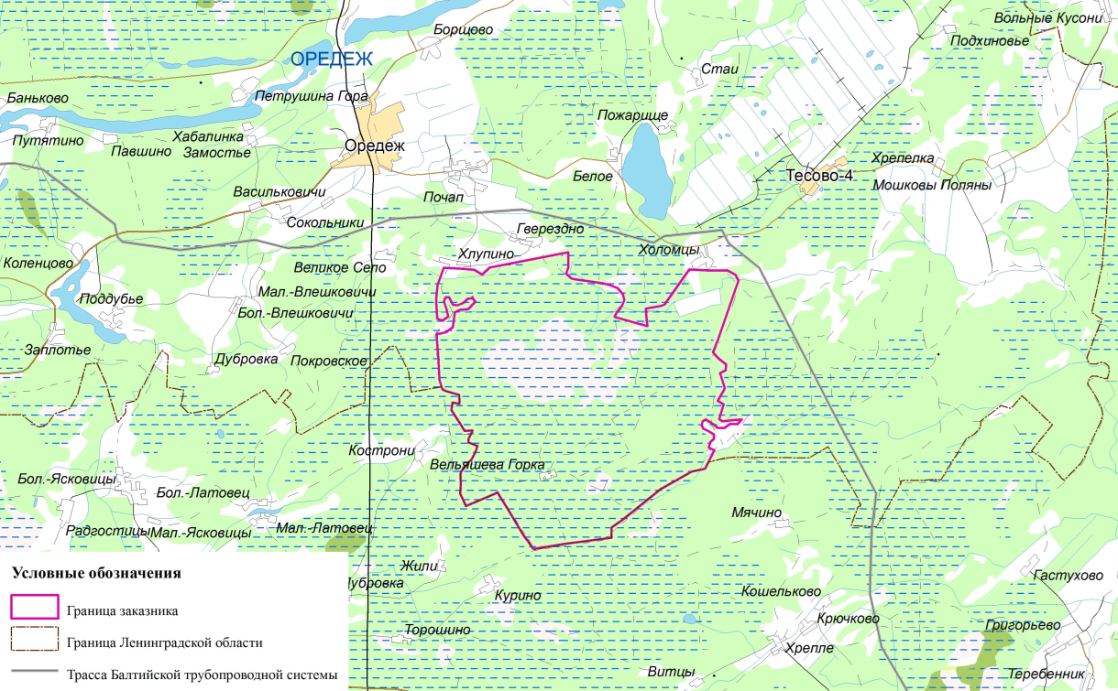

Рисунок 1. Ситуационный план заказника «Белый Камень»

Территория заказника «Белый Камень» представляет собой естественно изолированный природный комплекс плоского междуречья расположенный между притоками р. Луги (Оредеж, Удрайка). В центре заказника находится сложная единая болотная система, на периферии произрастают разнообразные леса, среди которых сохранились старовозрастные ельники и сосняки, и разнотравные, в прошлом сенокосные луга. На территории заказника находятся редкие и ценные природные комплексы.

Большая часть территории заказника занята системой верховых болот. Западную и восточную часть выделяют как сосново-кустарничково-пушицево-сфагновое болото. Центральная часть системы состоит из грядово-мочажинных кочкарно-топяных комплексов с кустарничками (кассандра, подбел) и сфагновыми мхами. Местами имеются плато из сфагнума бурого, с морошкой и пушицей. На северной окраине болота и в его центре имеются осоковые и тростниково-сфагновые топи. Там же находится огромный валун двухметровой высоты «Белый Камень», от которого пошло название самого болота. Его структура состоит из серого крупнозернистого гранита с размерами 5-5-6 метров. Острова на болоте березово-еловыми лесами с дубравными видами в травяном ярусе: печеночницей, чиной весенней, копытнем, встречается башмачок настоящий. Эти острова привлекают многих лесных птиц. В связи с этим в весенний период очень распространены такие явления как стук большого пестрого дятла, песни пеночки-веснички и пеночки-теньковки, крапивника, зяблика и других типично лесных птиц. В этих местах гнездятся глухарь, чеглок, серый журавль, большой кроншнеп, беркут. Леса, окружающие болото представлены богатым разнообразием животного мира, среди которых встречаются, кабан, барсук, заяц-беляк, белка, землеройка, полевка. Здесь же отмечается наличие популяции прудовой лягушки, которую можно встретить в южной части Ленинградской области лишь отдельными очагами.

Организация заказника «Белый Камень» осуществлялась по решению Ленинградского областного исполнительного комитета №94 от 26.02.79.г. "О реорганизации охотничьих заказников местного значения". Целью создания ООПТ было сохранение болотного массива на территории с зоной хозяйственного освоения. По решению Леноблисполкома № 366 от 25.12.84 г. Территория заказника была расширена. Далее произошло переутверждение Постановлением Правительства Ленинградской области № 494 от 26.12.96 г. Поправки в Положения о заказнике вносились Постановлениями Правительства Ленинградской области от 27 ноября 2002 года №213, от 03.12.2003 №239, от 26.01.2005 №8.

## 2.2 Физико-географическая характеристика Лужского района

Лужский район, в котором расположен заказник, - самый южный в Ленинградской области, климат здесь относительно сухой и теплый [таблица 1]. Среднегодовая температура составляет +4.0°C. Среднегодовое количество осадков — 594 миллиметра. Климат данного района обусловливают массы воздуха, поступающие со стороны Атлантического океана, районов Арктики и юго-востока Европейской части страны. На погоду влияет также пересеченный рельеф местности. На возвышенных местах, например, выпадает больше осадков, а в лесах дольше задерживается снег.

Особо охраняемая природная территория «Белый камень» находится в северо-западной части Русской платформы, в восточной части Главного девонского поля, в северной части Лужской палеозойской моноклинали.

**Таблица 1. Климатические данные по Лужскому району (средние многолетние)**

|  | Январь | Февраль | Март | Апрель | Май | Июнь | Июль | Август | Сентябрь | Октябрь | Ноябрь | Декабрь | Годовые |
| --- | --- | --- | --- | --- | --- | --- | --- | --- | --- | --- | --- | --- | --- |
| Атмосферное давление (мм) | 751 | 751 | 750 | 751 | 752 | 750 | 749 | 749 | 751 | 751 | 751 | 751 | 750 |
| Температура воздуха (град. С) | -8.3 | -8.1 | -4.1 | 3.6 | 10.5 | 14.9 | 17.4 | 15.3 | 10.1 | 4.2 | -1.0 | -5.9 | 4,0 |
| Количество осадков (мм) | 33 | 30 | 30 | 32 | 47 | 68 | 75 | 81 | 65 | 51 | 44 | 38 | 594 |
| Относительная влажность воздуха в 13 час. (%) | 86 | 81 | 67 | 60 | 51 | 56 | 61 | 64 | 68 | 78 | 87 | 88 | 71 |
| Продолжительность солнечного сияния (часов) | 27 | 48 | 148 | 181 | 262 | 291 | 287 | 239 | 147 | 70 | 26 | 20 | 1746 |
| Число дней без солнца | 21 | 15 | 8 | 5 | 2 | 1 | 1 | 2 | 4 | 12 | 21 | 24 | 116 |

В геоморфологическом отношении территория заказника «Белый камень» относится к моренным равнинам, где основной почвообразующей породой является карбонатная морена.

На территории заказника доминируют почвы, в профиле которых на разной глубине появляются обломки карбонатного материала. В понижениях и на склонах к болоту, где наблюдается большее переувлажнение, формируются торфянисто - и торфяно-глеевые почвы. Иногда на территории заказника под пологом смешанного леса или на пашнях можно встретить почвы дерново-карбонатные типичные, где оболочки известняков появляются уже в верхнем гумусовом горизонте [8].

Гидрологическими объектами заказника «Белый камень» являются:

* система олиготрофных болотных массивов;
* сеть ручьёв, дренирующая болотные массивы;
* контактные и транзитные топи; заболоченные земли на периферии заказника.

Гидрологические объекты на территории заказника Белый камень представляют собой единую водно-болотную систему. Основным источником её питания являются атмосферные осадки, которые аккумулируются в болотных массивах, а затем по дренирующей гидрографической сети, питают р. Лугу. Это типичная водно-болотная система Северо-запада России и южных районов Ленинградской области, практически не испытывает антропогенных нагрузок от хозяйственной деятельности [9].

Наиболее крупным болотным массивом являются болото Гладкий Мох. Болото Гладкий Мох располагается в центральной, несколько смещенной на запад, части заказника. Торфяное месторождение на болоте Гладкий Мох имеет наименование Белый камень. Площадь месторождения составляет 1140 га. На окрайках болотного массива Гладкий Мох располагаются небольшие болота и заболоченные земли. Лесные болота находятся в северо-западной и юго-западной части Заказника.

Территория заказника расположена в пределах Верхне-Оредежского ботанико-географического района [10]. Для растительности характерно наличие черт подтаежной зоны, что определяется геологическими особенностями местности: известняковыми коренными породами, перекрытыми мореной с карбонатными вкраплениями. Высокая заболоченность ландшафта связана с низкой водопроницаемостью субстратов.

Луга занимают в заказнике небольшие площади и представлены суходольными высокотравными лугами на месте пашен и сенокосов.

Флора заказника насчитывает 333 вида дикорастущих сосудистых растений, относящихся к 76 семействам.

Разнообразие и мозаичность биотопов на территории заказника способствуют большому разнообразию видового состава встречающихся здесь животных. В результате исследований В.Г. Миронова, которые выполнялись в рамках проекта «ГЭП-анализ на Северо-западе России», на территории заказника в 2007 г. было выявлено 11 видов насекомых (класс Insecta), включенных в Красную книгу природы Ленинградской области. При инвентаризации фауны наземных позвоночных на территории заказника в 2004 г. отмечено 5 видов земноводных, 3 вида пресмыкающихся. Основу гнездовой фауны птиц составляют виды, характерные для болотных массивов, хвойных и смешанных лесов, лугов. Во время обследования 2004 года и в предыдущие годы отмечено 97 видов птиц. Фауна зверей заказника «Белый камень» богата и разнообразна. Здесь отмечено 27 видов млекопитающих, относящихся к 5 отрядам.

На территории заказника находятся редкие и ценные природные комплексы, и объекты, подлежащие охране:

Болотная экосистема – Гладкий Мох;

Старовозрастные ельники неморальнотравные;

Старовозрастные черноольшаники;

Охраняемые редкие виды:

1.Лишайники

* Бриория сивоватая Bryoria subcana 3 (R)

2.Мохообразные

* Мёркия зимующая Moerckia hibernica3 (R)

3. Сосудистые растения

* Башмачок настоящий *Cypripedium calceolus -3*

4. Насекомые

* Краеглазка эгерия *Pararge aegeria* - 3 (NT).
* Крупноглазка *Pararge achine* - 2 (EN).
* Махаон *Papilio machaon* - 3 (VU).
* Переливница большая *Apatura iris* L. - 3 (VU).
* Пяденица вязовая Бломера *Venusia blomeri* - 3 (LC).
* Пяденица дымчатая Бастелбергера *Alcis bastelbergeri*. - 4(DD).
* Пяденица сиреневая *Apeira syringaria* - 3(LC).
* Пяденица цветочная бедренцовая *Eupithecia pimpinellata* - 4(DD).
* Хвостатка сливовая *Strymonidia pruni* - 3 (NT).
* Цикада горная *Cicadetta montana* -2 (EN).
* Шмелевидка скабиозовая *Hemaris tityus* - 3 (NT).

5. Птицы

* Белая куропатка *Lagopus lagopus ssp.rossicus* – 2 (EN)
* Белый аист *Ciconia ciconia* – 3 (LG)
* Болотная сова *Asio flammeus* – 3 (NT)
* Большая выпь *Botaurus stellaris* – 3 (NT)
* Большой веретенник *Limosa limosa* - 3(VU)
* Большой кроншнеп - *Numenius arquata* - 3(NT)
* Бородатая неясыть *Strix nebulosa* - 3 (VU)
* Зеленый дятел *Picus viridis* - 3(NT)
* Золотистая ржанка *Pluvialis apricaria ssp. apricaria* - 3(NT)
* Коростель *Crex crex* - 3(LC)
* Луговой лунь *Circus pygargus* - 3(NT)
* Обыкновенная горлица *Streptopelia turtur* - 3(NT)
* Обыкновенный сверчок *Locustella naevia* - 3(LC)
* Полевой лунь *Circus cyaneus* - 3(NT)
* Серая куропатка *Perdix perdix* – 3(VU)
* Скопа *Pandion haliaetus* - 3(NT)
* Средний кроншнеп *Numenius phaeopus* - 3(NT)
* Трехпалый дятел *Picoides tridactylus* - 3(NT)
* Филин *Bubo bubo* - 2(EN)

4. Млекопитающие

* Европейская норка *Mustela lutreola* – 2(EN)
* Косуля *Capreolus capreolus* 3(VU)
* Обыкновенная летяга *Pteromys volans* - 3(VU)

## 2.3. Хозяйственная деятельность и экологическое состояние земель на территории заказника «Белый Камень»

В настоящее время в заказнике и в непосредственной близости от него интенсивной хозяйственной деятельности не ведется. Сельхозугодия на границе с северной частью заказника частично используются под посевы ячменя и картофеля. Животноводство не развито.

Охотничье хозяйство ведется как у северной, так и у южной границы заказника. Организовано 6 лабазов и вышек. Следов организованных охот на территории заказника не обнаружено – дороги, просеки не расчищены от зарастания и валежа.

В связи с отсутствием в заказнике внутренних дорог и относительной его удаленностью, заметный пресс при рекреации и сборе грибов и ягод не выявлен. Рекреационная активность местных жителей невелика; численность населения в деревнях Хлупино, Гверездно и Холомцы, непосредственно примыкающих к заказнику, в летние месяцы хоть и увеличивается втрое, составляет не более 350 человек. В поселке Почап, численностью более 1000 человек, местное население предпочитает отдыхать вблизи мест транспортной доступности и не часто появляется в заказнике.

Действующим положением о заказнике введен запрет на сбор ягод на болоте Гладкий Мох в весенний период с 15 апреля до 15 июля. Данная мера введена с целью снижения фактора беспокойства для гнездящихся здесь птиц (куликов, кроншнепов, ржанок, веретенников, чибисов и т.д.), угрожающего распадом птичьих колоний. Урочище Лощицы и заболоченные территории у «Барского моста» так же имеют высокую ценность для поддержания птичьих колоний.

Загрязнение окружающей среды заказника выражается только незначительным замусориванием его северных границ бытовыми отходами, однако следует отметить, что сменяемые контейнеры для бытового мусора находятся во всех населенных пунктах.

Вдоль северо-западной границы заказника проходит ЛЭП 110 кВт.

Особое место, в отношении негативного воздействия на природные комплексы заказника, занимает строящийся нефтепровод БТС-2, первая нитка которого проходит в непосредственной близости от заказника (от 0,5 до 2,5 км вдоль его северных границ) [рисунок 2].

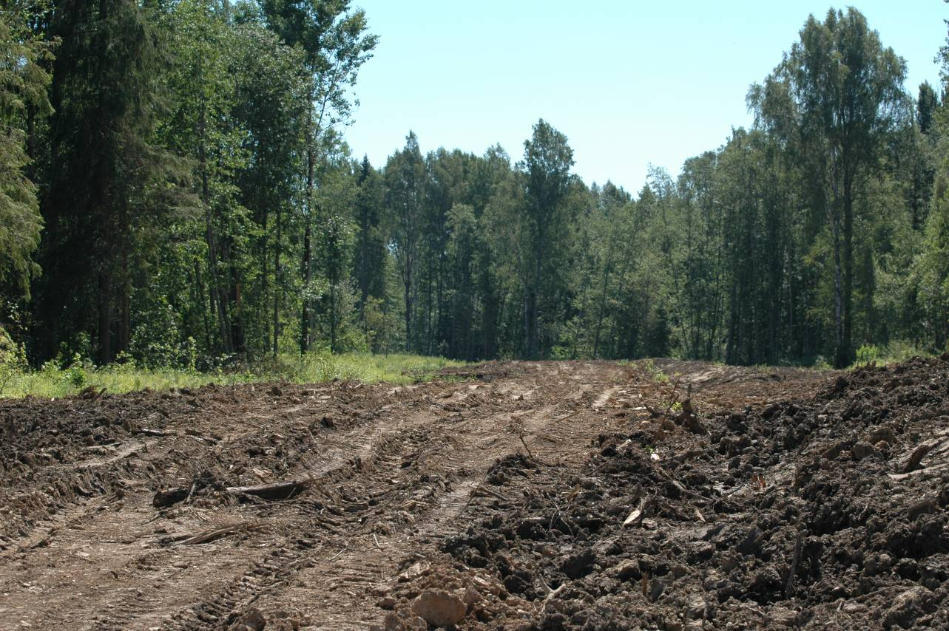

Рисунок 2. Трасса нефтепровода около северо-восточного угла заказника

Таким образом, основными видами угроз заказнику являются следующие факторы:

* + Незаконные рубки;
  + Браконьерство;
  + Нерегламентированная рекреация;
  + Нерегламентированный сбор ягод и грибов;
  + Строительство и эксплуатация нефтепровода БТС-2.

Виды возможного негативного воздействия строительства и эксплуатация нефтепровода БТС-2 на природные комплексы заказника.

* Снижение ветроустойчивости древостоев вдоль опушек лесных выделов, примыкающих к полосе землеотвода БТС-2, что может привести к незначительным ветровалам в ельниках и осинниках северо-восточной части заказника.
* Повышение вероятности возникновения лесных пожаров в связи с общим увеличением активности в пожароопасный период при эксплуатации и, в первую очередь, при строительстве БТС-2.
* Повышение вероятности массового распространения болезней и вредителей леса на вырубках, складах древесины, в местах повреждения леса подтоплением, пожарами, ветром в северной части заказника.
* Промышленное загрязнение прилегающих к трассе территорий.
* Снижение продуктивности лесов и их гибель в северо-восточной части заказника за счет подтопления в результате возможного изменения водного режима верхнего течения реки Черной
* Увеличение фактора беспокойства для осторожных и крупных животных на расстоянии до 2-х километров от трассы нефтепровода при его строительстве.
* Увеличение нагрузки на животный мир за счет увеличения браконьерства в связи с общим увеличением присутствия людей в районе при эксплуатации и, в первую очередь, при строительстве.

## 2.4. Обоснования упорядочения границ

В связи с тем, что утвержденные в действующем Положении о заказнике, границы походят по несуществующим дорогам, необоснованно включают части населенных пунктов, не соответствуют существующему землепользованию, требуется их упорядочение.

В настоящее время территория заказника сложилась как естественно изолированный природный комплекс. В целях недопущения уменьшения площади заказника, а также для приведения в соответствие целям и задачам заказника землепользования и режимов охраны, необходимо изменение его границ в соответствии с современной ситуацией, которую можно охарактеризовать следующим образом:

1. Все дороги, по которым были проведены границы заказника, за исключением грунтовой дороги Гверездно – урочище Лощицы и участков дорог в деревнях Хлупино, Гверездно, Холомцы, в настоящее время по разным причинам не функционируют или полностью заросли. Траектории этих дорог никак не связаны с современным землепользованием.

2. Формирующиеся в настоящее время дороги вдоль нефтепровода БТС-2 отсутствуют на картах и не имеют сформированных земельных участков.

3. Населенные пункты вдоль северной границы заказника (Хлупино, Гверездно, Холомцы), расположены по обе стороны от дорог, указанных в действующем Положении о заказнике как границы.

4. Граница Ленинградской области на этом участке не совпадает ни с границами лесных кварталов ни с какими-то естественными линиями местности.

5. В заказнике практически отсутствуют землепользователи, ведущие в настоящее время хозяйственную деятельность на его территории.

В настоящее время по материалам ФГУ «Земельная кадастровая палата по Ленинградской области» земельный участок площадью 5616 га с кадастровым № 47:29:05-75-001:0164 зарегистрирован с указанием категории земель как земли особо охраняемых природных территорий, подлежащих переводу в федеральную собственность с целью сохранения экосистемы.

Отнесение земельного участка заказника в собственность РФ, противоречит Федеральному закону № 33-ФЗ от 14 марта 1995 года «Об особо охраняемых природных территориях», где ООПТ регионального значения декларируются как региональная собственность. Кроме того, имеется ряд проблем, связанных как с описанием границ ООПТ в кадастровом плане, так и с наличием землепользователей в пределах границ ООПТ, а именно:

1. Границы ООПТ в кадастровом плане не совпадают с границами ООПТ, утвержденными Положением о заказнике и с границами Ленинградской области;

2. Зарегистрированные в базе ФГУ «Земельная кадастровая палата» земельные участки на территории ООПТ, не обеспечены достаточным набором атрибутивной информации, позволяющей идентифицировать землепользователей и их права на землю.

Основанием для упорядочения границ землепользования является внесение изменений в положение о региональном комплексном государственном природном заказнике «Белый камень». По результатам проведения общественных слушаний в Администрации МО «Лужский район Ленинградской области, стало возможным внесение изменений в текущее положение о Заказнике.

Изменения в положение о Заказнике коснувшиеся границ заказника были согласованы в следующих учреждениях:

* Федеральную службу по надзору в сфере природопользования по Северо-западному федеральному округу;
* Невско-Ладожское бассейновое водное управление Федерального агентства водных ресурсов;
* Комитет по архитектуре и градостроительству Ленинградской области;
* Ленинградский областной комитет по управлению государственным имуществом.

# Глава 3. Технология проведения работ по упорядочению границ государственного природного комплексного заказника «Белый Камень»

Установление (упорядочение) границ государственного природного комплексного заказника «Белый Камень» представляет собой комплекс мероприятий по составлению и осуществлению проекта и делится на несколько этапов:

* проведение подготовительных работ;
* рассмотрение вариантов проектирования границ;
* проведение межевания и составление межевого плана для постановки на государственный кадастровый учет.

## 3.1. Подготовительные работы

Первым этап межхозяйственного (территориального) землеустройства являются подготовительные работы. Они проводятся с целью получения материалов, необходимых для составления, обоснования и оформления проекта (межхозяйственного) землеустройства и перенесения его в натуру.

Подготовительные работы включают сбор и изучение сведений об объекте землеустройства, которые содержатся в данных:

* государственного кадастра недвижимости;
* государственного фонда данных, полученных в результате землеустройства;
* организаций-фондодержателей федерального картографо-геодезического фонда;
* землеустроительной, градостроительной, лесоустроительной, геодезической, картографической и иной связанной с использованием, охраной и перераспределением земель документации.

Подготовительные работы состоят из камеральной землеустроительной подготовки, в которой предусматривается:

* оценка полноты и актуальности картографических материалов;
* определение объема работ по корректировке границ заказника.

В результате проведения камеральных работ должны быть получены следующие материалы:

* планово-картографические материалы масштабов 1:2000, 1:5000, 1:10000, 1:25000, 1:50000,1:10000;
* чертеж границ или кадастровые карты (планы) с границами земельного участка;
* ортофотопланы и космические снимки;
* материалы обследований и изысканий;
* списки координат межевых знаков, а также проектные координаты вновь образуемого или трансформируемого земельного участка;
* сведения об особом режиме использования земель.

При рассмотрении возможных вариантов проектирования границ необходимо учитывать следующие рекомендации:

* каждый земельный участок формируется по присущим только ему характеристикам: местоположение, целевое назначение земель, разрешенное использование, площадь, удостоверенные границы, ограничения в использовании земель, обременения правами иных лиц (сервитуты), условия резервирования земель;
* размер земельного участка устанавливается в соответствии с утвержденными в установленном порядке предельными размерами, нормами отвода земель для конкретных видов деятельности или в соответствии с правилами землепользования и застройки, землеустроительной, градостроительной и проектной документацией;
* в общую площадь земельного участка под объектами недвижимости включается площадь, непосредственно занятая этими объектами, и площадь прилегающей территории, необходимая для обеспечения функционирования (обслуживания, эксплуатации) конкретного объекта недвижимости в соответствии с установленными нормами;
* не допускается изломанность проектируемых границ, если она не обусловлена существующими естественными или искусственными рубежами [11].

## 3.2. Варианты проектирования границ

Основные границы заказника решено провести по границам лесных кварталов, причем, где это возможно по границам кварталов бывшего Гослесфонда, как наиболее отвечающим реальным просекам и идентифицирующимся на местности. Лесоустройство в этих кварталах актуализировано в 2010 году. В случаях, где к заказнику примыкают такие кварталы, как со стороны Батецкого лесничества Новгородской области, так и со стороны Оредежского участкового лесничества, границы уточнялись по ним.

Проектируемые границы заказника описаны следующим образом:

Северная граница. Северо-западный угол квартала 52 Бережковского участкового лесничества Лужского лесничества - северная граница кварталов 52 и 53 Бережковского участкового лесничества - восточная просека квартала 53 - граница квартала 54 совпадающая с грунтовой дорогой Гверездно-Лощицы - северо-западный угла квартала 77 Бережковского участкового лесничества - северная граница квартала 77 - граница квартала 82 Оредежского участкового лесничества Лужского лесничества - направление на северо-восток по ЛЭП - деревня Холомцы - направление на восток и юго-восток по ЛЭП - северо-восточный угол квартала 56. Протяженность - 12,3 км.

Восточная граница. Северо-восточный угол квартала 56 Бережковского участкового лесничества Лужского лесничества - восточная граница кварталов 56 и 83 Бережковского участкового лесничества - южная граница квартала 83 Бережковского участкового лесничества - граница квартала 82 Бережковского участкового лесничества - граница 82 и 90 кварталов Бережковского участкового лесничества - граница с Новгородской областью в юго-восточном углу квартала 90. Протяженность– 9,0 км.

Южная граница. Граница с Новгородской областью, проходящая по южным границам кварталов 90 и 89 Бережковского участкового лесничества, южной и юго-западной границам квартала 77 Оредежского участкового лесничества, южной границе квартала 87 Бережковского участкового лесничества - юго-западный угол квартала 87 Бережковского участкового лесничества. Протяженность – 9,1 км.

Западная граница. Юго-западный угол квартала 87 Бережковского участкового лесничества – граница с Новгородской областью, проходящая по западным границам кварталов 87, 78 и 75 Бережковского участкового лесничества на север - западная граница квартала 75 - западная и северо-западная граница квартала 73 - южная и западная граница квартала 52 Бережковского участкового лесничества - исходная точка в северо-западном углу квартала 52. Протяженность – 12,1 км.

Общая протяженность границ заказника – 42,4 км

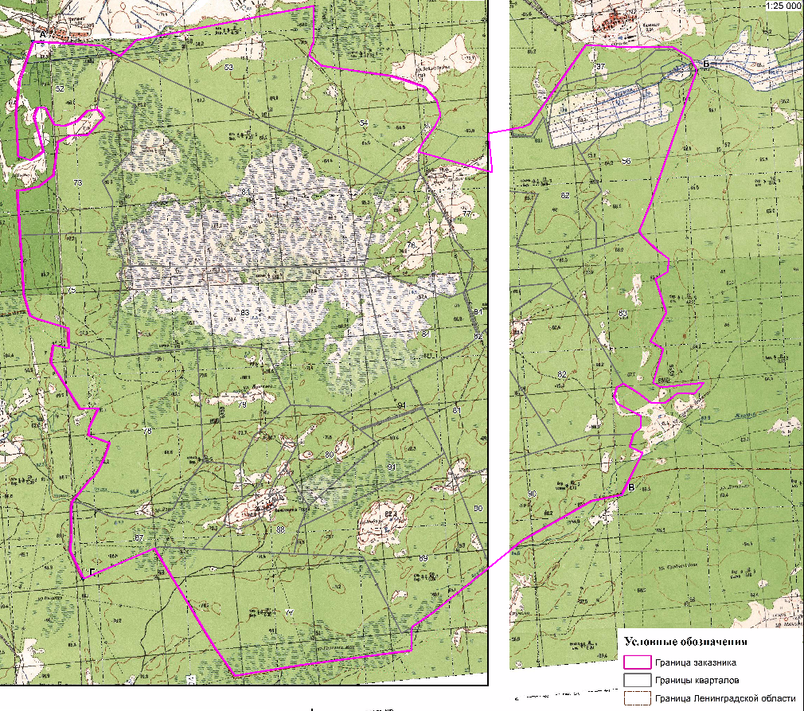

Рисунок 3. Карта-схема границ заказника «Белый Камень»

Большая часть территории заказника расположена на землях лесного фонда, находящихся в управлении Оредежского и Бережковского участковых лесничеств Лужского лесничества. Незначительные площади занимают крестьянские хозяйства и мелиорированные сельхозугодья ГСП «Новый мир». Эти землепользователи хозяйственной деятельности не ведут. Участки заросли кустарником и древесной растительностью. На землях муниципального образования «Тесовское сельское поселение» - Вельяшева горка, в 2009 году поставлен телефон, не работающий в настоящее время в связи с отсутствием питания [таблица 2].

С юга заказник граничит с землями Батецкого лесничества Новгородской области. С запада и востока с землями Лужского лесничества. С севера к заказнику примыкают сельхозугодья ГСП «Новый мир, и земли населенных пунктов Оредежского сельского поселения (Хлупино, Гверездно, Холомцы).

**Таблица 2. Экспликация категорий земель по землепользователям**

| Землепользователь | | Категория земель | № квартала/кад.№ земельного участка | Площадь, га |
| --- | --- | --- | --- | --- |
| Лужское лесничество | Бережковское  участковое лесничество | земли лесного фонда | 37 | 50 |
| 52 | 126 |
| 53 | 222 |
| 54 | 213 |
| 56 | 176 |
| 73 | 158 |
| 75 | 176 |
| 76 | 148 |
| 77 | 169 |
| 78 | 333 |
| 79 | 142 |
| 80 | 134 |
| 81 | 206 |
| 82 | 215 |
| 83 | 201 |
| 87 | 162 |
| 88 | 67 |
| 89 | 282 |
| 90 | 221 |
| Итого | **3401** |
| Оредежское участковое лесничество | 77 | 369 |
| 81 | 689 |
| 82 | 169 |
| 83 | 483 |
| 84 | 175 |
| 91 | 130 |
| Итого | **2015** |
| Крестьянские хозяйства | | земли сельско-хозяйственного назначения | 47:29:05-75-001:0022 | 22 |
| 47:29:05-75-001:0027 | 3 |
| 47:29:05-75-001:0030 | 8 |
| 47:29:05-75-001:0031 | 4 |
| 47:29:05-75-001:0034 | 9 |
| 47:29:05-75-001:0042 | 10 |
| 47:29:05-75-001:0046 | 16 |
| 47:29:05-75-001:0050 | 2 |
| 47:29:05-75-001:0058 | 24 |
| Итого | **98** |
| ГСП «Новый мир» | | земли сельско-хозяйственного назначения |  | **137** |
| МО «Тесовское сельское поселение», Вельяшева горка | | земли населённых пунктов |  | **5** |
| Всего | |  |  | **5656** |

## 3.3. Составление межевого плана

Межевание земель можно охарактеризовать как мероприятия направленные на установление, упорядочение, восстановление с последующим закреплением на местности границ земельного участка, а также определение местоположения и площади объекта [12, ст.1].

В зависимости от наличия сведений о границах землепользований и сохранности межевых знаков характерных точек выделяются следующие виды работ по межеванию объектов землеустройства:

* установление на местности проектных границ объекта землеустройства. Данное мероприятие представляет собой технический этап реализации ранее утвержденных проектных решений о местоположении границ объектов землеустройства. Проводится в случаях образования новых или упорядочения существующих объектов землеустройства;
* упорядочение на местности границ объекта землеустройства, Данный вид работ состоит в уточнении местоположения на местности границ объектов землеустройства, если отсутствуют достоверные сведения о местоположении;
* восстановление на местности границ объекта землеустройства. Представляет собой работы по восстановлению на местности границ объектов землеустройства. Для этого необходимо наличие в государственном земельном кадастре сведений, позволяющих определить положение границ на местности с точностью межевания объектов землеустройств [13, ст.4].

Для определения координат характерных точек границ заказника «Белый Камень» целесообразно использовать картометрический метод, исходя из наличия картографического материала, на данную территорию позволяющего использовать данный метод и большой площади самого землепользования равной 5656 га.

Для того чтобы оценить точность определения координат характерных точек необходимо определить среднюю квадратичную погрешность местоположения характерной точки, которая рассчитывается как:



где:

 - средняя квадратическая погрешность местоположения характерной точки относительно ближайшего пункта опорной межевой сети;

 - средняя квадратическая погрешность местоположения точки съемочного обоснования относительно ближайшего пункта опорной межевой сети;

 - средняя квадратическая погрешность местоположения характерной точки относительно точки съемочного обоснования, с которой производилось ее определение [12].

Величина средней квадратической погрешности местоположения характерной точки границ земельного участка различна в зависимости от категории земель и вида разрешенного использования [таблица 3].

**Таблица 3. Значения точности определения координат характерных точек границ земельных участков**

|  |  |  |
| --- | --- | --- |
| N  п/п | Категория земель и разрешенное  использование земельных участков | Средняя квадратическая  погрешность местоположения характерных точек, не более, м |
| 1 | Земельные участки, которые отнесены к землям населенных пунктов | 0,10 |
| 2 | Земельные участки, которые отнесены к землям сельскохозяйственного назначения и предоставленные для ведения личного подсобного, дачного хозяйства, огородничества, садоводства, индивидуального гаражного или индивидуального жилищного строительства | 0,20 |
| 3 | Земельные участки, которые отнесены к землям сельскохозяйственного назначения, за исключением земельных участков, указанных в пункте 2 | 2,50 |
| 4 | Земельные участки, которые отнесены к землям промышленности, энергетики, транспорта, связи, радиовещания, телевидения, информатики, землям обеспечения космической деятельности, землям обороны, безопасности и землям иного специального назначения | 0,50 |
| 5 | Земельные участки, которые отнесены к землям особо охраняемых территорий и объектов | 2,50 |
| 6 | Земельные участки, которые отнесены к землям лесного фонда, землям водного фонда и землям запаса | 5,00 |
| 7 | Земельные участки, которые не указаны в пунктах 1 - 6 | 2,50 |

При определении площади объекта землеустройства принимается во внимание следующее:

* площадь объекта землеустройства рассчитывается по координатам характерных точек границ земельного участка.
* в случае когда объект землеустройства - земельный участок, абсолютное расхождение ⏐ΔР⏐ между вычисленной площадью земельного участка (РВЫЧ) и площадью, указанной в документе, удостоверяющем права на землю, или правоустанавливающем документе (РДОК)

⏐ ΔР ⏐ = ⏐РВЫЧ - РДОК ⏐,

не должно превышать величину допустимого расхождения ΔР ДОП , равную

ΔР ДОП = 0,035 М t, га

где М t – средняя квадратическая ошибка положения межевого знака м [таблица 3];

РДОК – площадь земельного участка, га;

или

ΔР ДОП = 3,5 М t, кв. м

где М t и РДОК – выражены соответственно в метрах и квадратных метрах.

При ⏐ ΔР ⏐ > ΔРДОП материалы межевания земель направляют для внесения изменений в правоустанавливающий документ.

При ⏐ ΔР ⏐ ≤ ΔРДОП за окончательное значение площади принимается площадь, указанная в правоустанавливающем документе.

Площадь объекта землеустройства, границы которого описаны путем ссылок на географические объекты, вычисляется с точностью не ниже графической точности картографического материала, численный масштаб которого равен численному масштабу соответствующей кадастровой карты (плана) земельного участка (территории) [14].

Чертеж границ земельного участка составляют в масштабе, равном или крупнее масштаба базовой кадастровой карты (плана). Для особо охраняемых природных территорий возможны два варианта выбора масштаба 1:10000 и 1:25000 [таблица 4].

**Таблица 4. Точностные и другие характеристики межевания земель**

|  |  |  |  |  |
| --- | --- | --- | --- | --- |
| Градации земель | Средняя квадратическая погрешность взаимного положения пунктов ОМС (ОМЗ) не более (мм) | Средняя квадратическая погрешность положения межевых знаков относительно пунктов ГГС, ОМС (ОМЗ) не более (мм) | Плотность (густота) пунктов ГГС и ОМС (ОМЗ) | Рекомендуемые масштабы базовых кадастровых карт и планов |
| 1. Земли городов и поселков | 0,05 | 0,1 | Не менее 4 на 1 кв. км | 1:1000  1:2000 |
| 2. Земли сельских населенных пунктов; земли пригородной зоны: в том числе земли, предоставленные для ведения личного подсобного и дачного хозяйства, садоводства и индивидуального жилищного строительства и другие земли | то же | то же | Не менее 4 на населенный пункт, дачный поселок, садоводческое товарищество | 1:2000  1:5000 |
| 3. Земли сельскохозяйственного назначения; земли особо охраняемых территорий и другие земли | то же | то же | Узловые точки 3 и более землевладений и землепользований | 1:10000  1:25000 |
| 4. Земли лесного фонда, земли водного фонда, земли запаса и другие земли | то же | то же | то же | 1:25000  1:50000 |

# Глава 4. Этапы формирования межевого плана заказника «Белый Камень»

## 4.1. Формирование графической части

Выбор метода определения координат характерных точек границ земельных участков и их частей зависит от точности определения таких координат, установленной для земельных участков определенного целевого назначения и разрешенного использования [15].

Одним из методов определения координат характерных точек границ земельных участков является картометрический.

Погрешность графического определения координат точек по плану равна величине порядка двойной точности масштаба плана. Предельные размеры предметов, которые можно различать на плане или карте, определяются точностью масштаба, в котором они составлены. Нормальный глаз может различать на плане точку величиной не менее 0.1 мм. Поэтому расстояние на местности, соответствующее в данном масштабе 0,1 мм плана (карты), называют точностью масштаба [таблица 5].

**Таблица 5. Абсолютные значения точностей для различных**

**численных масштабов планов и карт**

|  |  |  |  |  |  |
| --- | --- | --- | --- | --- | --- |
| №№  п/п | Численные масштабы | Точность масштаба, м | №№  п/п | Численные масштабы | Точность масштаба, м |
| 1 | 1:200 | 0,02 | 6 | 1:10000 | 1,0 |
| 2 | 1:500 | 0,05 | 7 | 1:25000 | 2,5 |
| 3 | 1:1000 | 0,1 | 8 | 1:50000 | 5,0 |
| 4 | 1:2000 | 0,2 | 9 | 1:100000 | 10,0 |
| 5 | 1:5000 | 0,5 | 10 | 1:200000 | 20,0 |

Учитывая изложенное при определении координат характерных точек границ земельных участков картометрическим методом погрешность определения складывается из точности составления используемого картографического материала, двойной точности масштаба используемого картографического материала и непосредственно погрешности определения координат точек границ земельных участков.

Кроме того, необходимо учитывать, что для определения координат характерных точек границ земельных участков картометрическим методом должна использоваться картографическая основа, исполненная на жесткой основе, исключающая деформацию бумаги. Для повышения точности определения координат картометрическим методом, исключения деформации бумаги и случайных ошибок расстояния от линий координатной сетки до точки измеряются на планово-картографической основе от двух сторон квадрата, внутри которого расположена точка несколькими приемами.

Таким образом, для определения кадастровым инженером возможности использования планово-картографического материала определенного масштаба для определения координат характерных точек границ земельных участков картометрическим методом необходимо исходить из нормативной точности определения таких координат, установленной для земельных участков определенного целевого назначения и разрешенного использования, а также двойной точности масштаба используемого планово-картографического материала.

Формирование границы заказника «Белый Камень» производилось в программном обеспечении MapInfo [рисунок 4].

Первый этап формирования заключался в регистрации планшетов масштаба 1:25000 с номенклатурами O-36-037-D-a, O-36-037-D-b, O-36-037-D-c, O-36-037-D-d оцифрованных ранее в растровый формат изображений .tiff, и пригодных для производства работ. Привязка планшетов к проекции Гаусса-Крюгера (Пулково 1942) 6 зона осуществлялась по перекрестиям координатной сетки нанесенной на растры к проекции Гаусса-Крюгера (Пулково 1942) 6 зона.

Второй этап представлял собой непосредственно формирование границы путем преобразования растровой информации в векторный посредством оцифровки границы землепользования из растрового изображения и нанесение характерных точек с указанием их порядкового номера.

Полученные графические данные являются основой при создании графической части межевого плана, а именно «Схемы геодезических построений», «Схемы расположения земельных участков» и «Чертежа земельных участков и их частей».

При оформлении раздела «Схема геодезических построений» межевого плана в случае применения картометрического метода определения координат характерных точек границ земельных участков в этом разделе приводится фрагмент картографического произведения, на котором должны быть показаны ближайшие от соответствующего объекта кадастровых работ перекрестия координатной сетки и перпендикуляры по оси "x" и оси "y" до соответствующих характерных точек границ [рисунок 5].

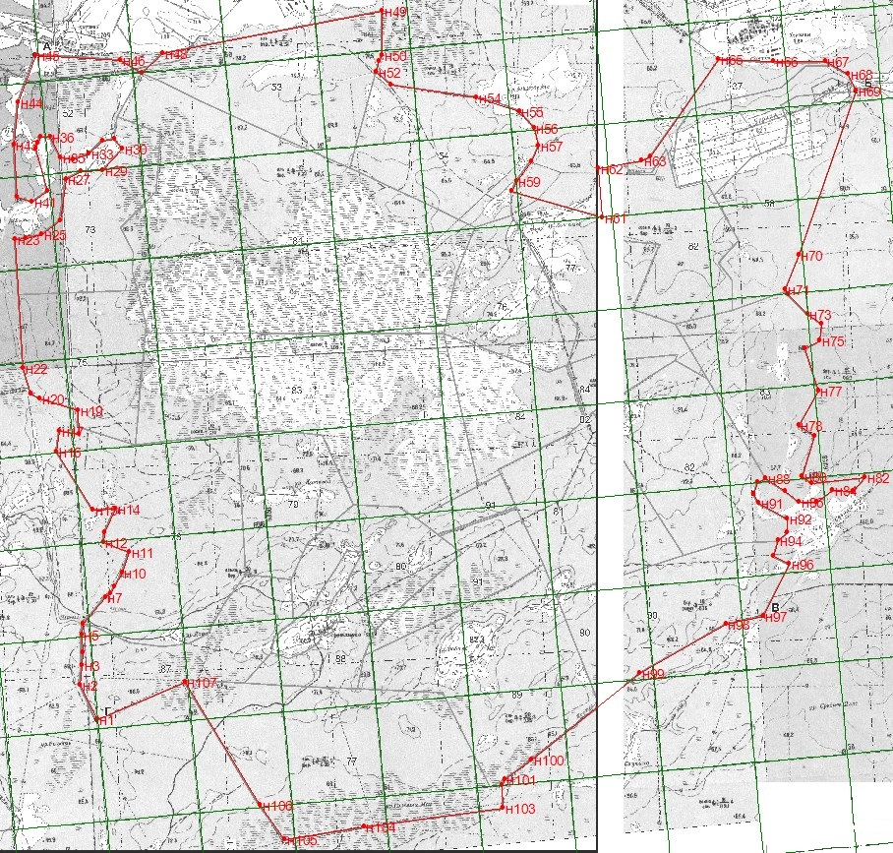

Рисунок 5. Схема геодезических построений

Раздел «Схема расположения земельных участков» предназначен для отображения:

* местоположения земельного участка относительно смежных земельных участков;
* границ кадастрового деления (для земельных участков, занятых протяженными объектами);
* природных объектов и (или) объектов искусственного происхождения;
* земельных участков или земель общего пользования [рисунок 6].

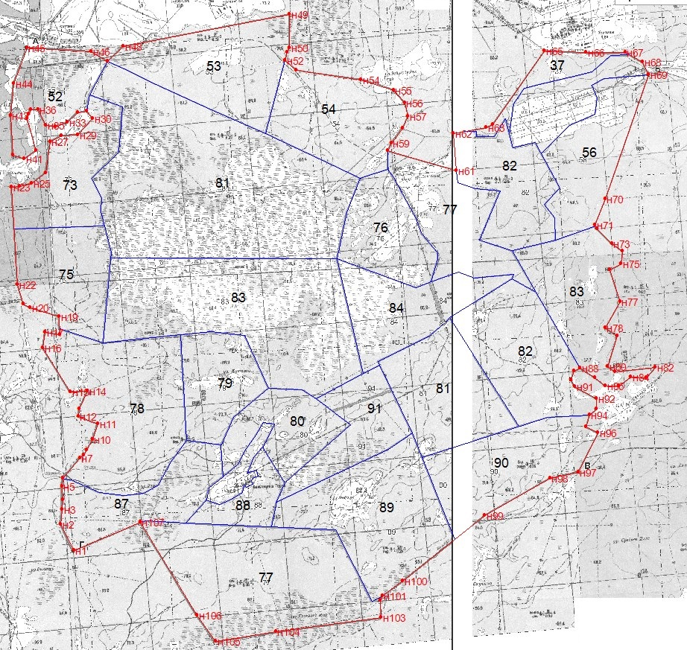

Рисунок 6. Схема расположения кварталов земельных участков

В разделе «Чертеж земельных участков и их частей» отображены:

* местоположение характерных точек границ, а также частей границ;
* обозначения земельных участков, частей земельных участков и характерных точек границ.

Под сведениями, достаточными для определения местоположения границы земельного участка понимается описание местоположения границ, соответствующее нормативной точности определения характерных точек границ земельных участков [рисунок 7].

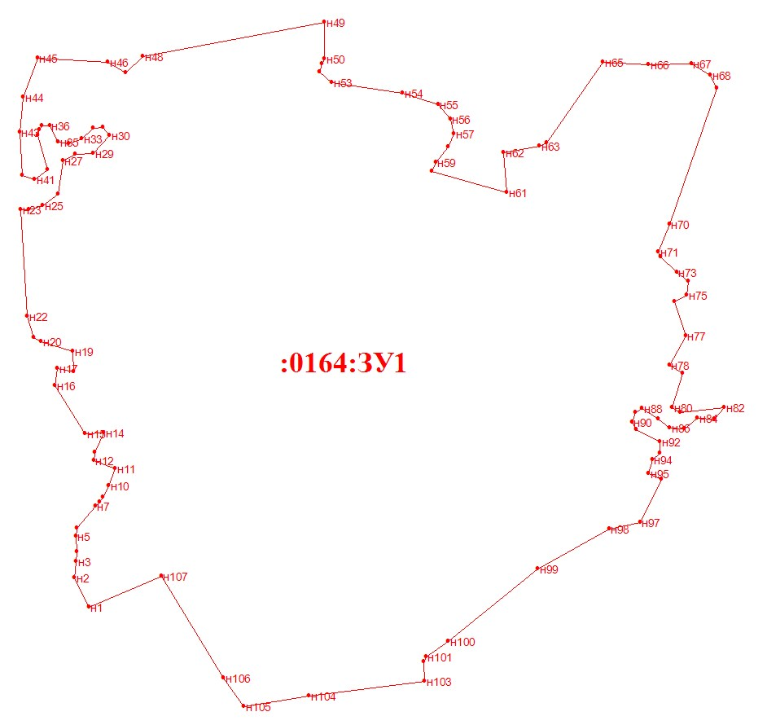

Рисунок 7. Чертеж земельных участков и их частей

## 4.2. Формирование текстовой части

Текстовая часть межевого плана должна отражать данные, которые были получены в результате производства работ, без которых невозможно осуществить постановку объекта на государственный кадастровый учет. Она представлена разделами «Исходные данные», «Сведения о выполненных измерениях и расчетах» и «Сведения об образуемых земельных участках и их частях».

В титульный лист межевого плана вписывается основания, цель кадастровых работ, данные о заказчике и кадастровом инженере, производившем работы.

В разделе «Исходные данные» в реквизит 1 «Перечень документов, использованных при подготовке межевого плана» внесены сведения о документах, полученных ранее при производстве камеральных работ и использованных в процессе формирования межевого плана.

В реквизите 2 «Сведения о геодезической основе, использованной при подготовке межевого плана» в разделе «Исходные данные» межевого плана при условии применения картометрического метода указывается система координат, выбранная для работ. Графы, в которых нужно указать данные о пунктах геодезической сети остаются не заполненными [рисунок 8].

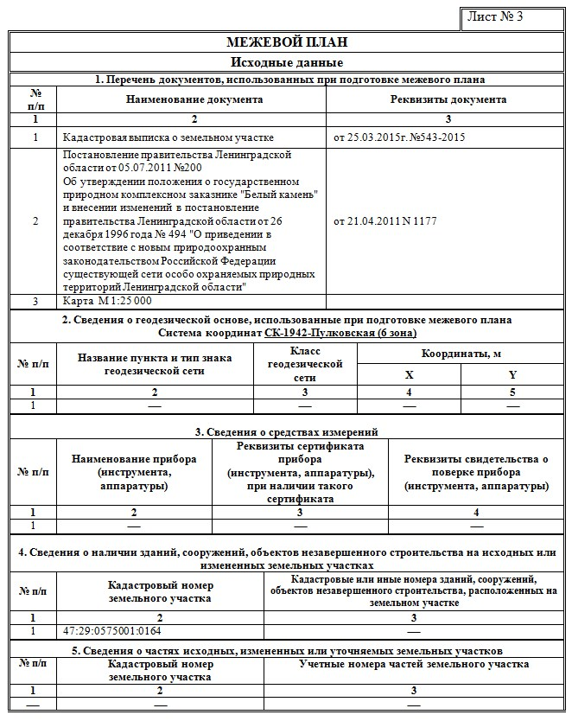

Рисунок 8. Исходные данные

В разделе «Сведения о выполненных измерениях и расчетах» в реквизите «Метод определения координат характерных точек границ земельных участков и их частей» дается описание метода принятого в работе для определения координат характерных точек границ. Реквизиты 2-5 предназначены для расчётов площади уточняемого земельного участка [рисунок 9].

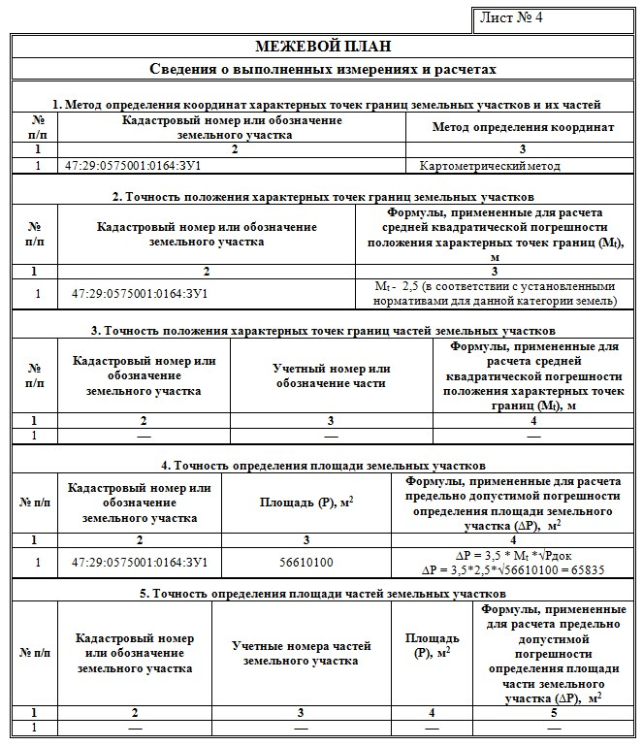

Рисунок 9. Сведения о выполненных измерениях и расчетах

В разделе «Сведения о характерных точках границы» в реквизите 1 «Сведения о характерных точках границ уточняемых земельных участков» вписаны названия и координаты характерных точек границ земельного участка, а также тип закрепления точки на местности. Обозначение характерных точек имеет вид сочетания строчной буквы «н» русского алфавита и числа, записанного арабскими цифрами [рисунок 10].

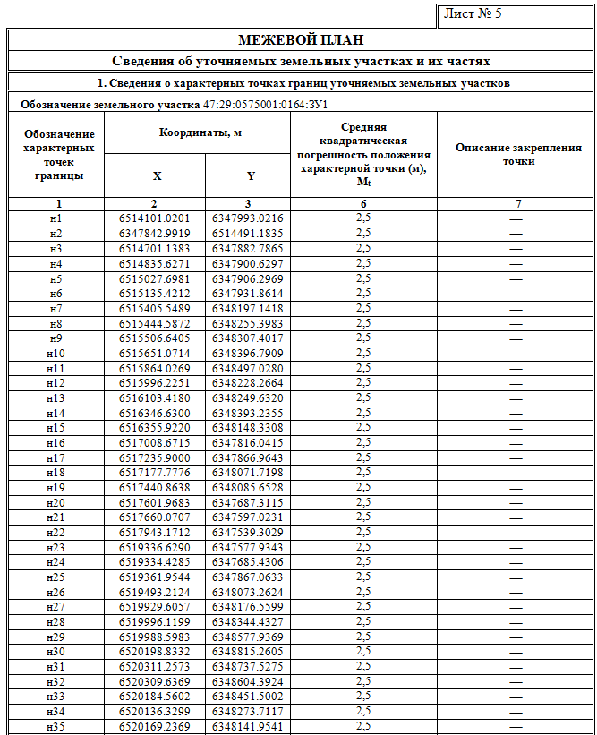

Рисунок 10. Сведения о характерных точках границы

В реквизите 2 «Сведения о характерных точках границ уточняемых земельных участков» вписаны горизонтальные проложения между ближайшими точками границ земельного участка, дано описание границы.

В реквизит 4 заносятся общие сведения об уточняемых земельных участках, то есть данные о местоположении земельного участка, категории земель и виде разрешенного использования.

Кадастровый номер уточняемого земельного участка является уникальным, не повторяющимся на территории России и выглядит как 47:29:0575001:0164, где:

* 47 — обозначение кадастрового округа.
* 29 — обозначение кадастрового района.
* 0575001 — обозначение кадастрового квартала.
* 0164 — обозначение номера земельного участка.

# Заключение

Упорядочение границ было необходимо в связи с тем, что утвержденные в положении о заказнике современные границы земельного участка проходят по несуществующим дорогам, не соответствуют существующему землепользованию.

Основанием для упорядочения границ землепользования являлось внесение изменений в положение о региональном комплексном государственном природном заказнике «Белый камень». По результатам проведения общественных слушаний в Администрации МО «Лужский район Ленинградской области, стало возможным внесение изменений в текущее положение о Заказнике.

Территория заказника сложилась как естественно изолированный природный комплекс плоского междуречья между притоками р. Луги (Оредеж, Удрайка). В центре заказника находится сложная единая болотная система, на периферии произрастают разнообразные леса, среди которых сохранились старовозрастные ельники и сосняки, и разнотравные, в прошлом сенокосные луга. Загрязнение окружающей среды заказника выражается только незначительным замусориванием его северных границ бытовыми отходами.

Основные границы заказника решено провести по границам лесных кварталов, причем, где это возможно по границам кварталов бывшего Гослесфонда, как наиболее отвечающим реальным просекам и идентифицирующимся на местности. Лесоустройство в этих кварталах актуализировано в 2010 году.

Упорядочение границ государственного природного комплексного заказника «Белый Камень» - комплекс мероприятий по составлению и осуществлению проекта и разделенный на несколько этапов:

* проведение подготовительных работ;
* рассмотрение вариантов проектирования границ;
* проведение межевания и составление межевого плана для постановки на государственный кадастровый учет.

Упорядочение границ заказника позволило:

* определить положение границ заказника «Белый Камень» и решить проблемы, связанные с противоречиями в определении расположения границ в ФГУ «Земельная кадастровая палата по Ленинградской области» и границ, утвержденных Положением о заказнике;
* обеспечить достаточным количеством атрибутивной информации, позволяющей идентифицировать землепользователей и их права на землю.

# Литература

* 1. Федеральный закон от 14 марта 1995 г. N 33-ФЗ "Об особо охраняемых природных территориях"
  2. Государственный доклад «О состоянии и об охране окружающей среды Российской Федерации в 2014 году»
  3. Постановление правительства Ленинградской области от 05.07.2011 №200 «Об утверждении положения о государственном природном комплексном заказнике "Белый камень"»
  4. Волков С.Н., Землеустройство. Землеустроительное проектирование. Межхозяйственное (территориальное) землеустройство. Том 3
  5. Федеральный закон от 18 июня 2001 г. N 78-ФЗ "О землеустройстве"
  6. Постановление Правительства Российской Федерации от 20 августа 2009 г. N 688 г. Москва «Об утверждении Правил установления на местности границ объектов землеустройства»
  7. О государственном кадастре недвижимости. Федеральный закон РФ N 221ФЗ от 24 июля 2007 г
  8. Добровольский Г.В., Урусевская И.С. География почв. М., 1984
  9. Боч М.С., Смагин В.А. Флора и растительность болот Северо-запада России и принципы их охраны. СПб, 1993
  10. Сенников А.Н. Биогеография. (Труды КНЦ. РАН). Вып 7. Петрозаводск, 2005
  11. "Методические рекомендации по проведению землеустройства при образовании новых и упорядочении существующих объектов землеустройства" (утв. Росземкадастром 17.02.2003) (ред. от 18.04.2003)
  12. Инструкция по межеванию земель (утв. Роскомземом 08.04.1996г.)
  13. Приказ Министерства экономического развития Российской Федерации (Минэкономразвития России) от 17 августа 2012 г. N 518 г. Москва "О требованиях к точности и методам определения координат характерных точек границ земельного участка, а также контура здания, сооружения или объекта незавершенного строительства на земельном участке"
  14. "Методические рекомендации по проведению межевания объектов землеустройства" (утв. Росземкадастром 17.02.2003) (ред. от 18.04.2003)
  15. Приказ Министерства экономического развития РФ от 24 ноября 2008 г. N 412 "Об утверждении формы межевого плана и требований к его подготовке, примерной формы извещения о проведении собрания о согласовании местоположения границ земельных участков"

# Приложения

## Приложение 1. Межевой план заказника «Белый Камень»

|  |
| --- |
| Всего листов 16 |
| **МЕЖЕВОЙ ПЛАН** | Заполняется специалистом органа кадастрового учета | | |
| регистрационный № б/н  -----------  (подпись) (инициалы, фамилия)  «11» марта 2016г. | | |
| **Титульный лист** |
| **1. Межевой план подготовлен в результате выполнения кадастровых работ в связи с:** | | | |
| установлением (упорядочением) границ земельного участка с кадастровым номером 47:29:0575001:0164 на основании положения о государственном природном заказнике «Белый Камень» от 5 июля 2011 года N 200, расположенного по адресу: Ленинградская область, Лужский район. | | | |
| **2. Цель кадастровых работ:** | | | |
| ----------- | | | |
| **3. Сведения о заказчике кадастровых работ:** | | | |
| федеральное государственное бюджетное образовательное учреждение высшего образования  «Санкт-Петербургский государственный университет» | | | |
| (фамилия, имя, отчество (при наличии отчества) физического лица, полное наименование юридического лица, органа государственной власти, органа местного самоуправления, иностранного юридического лица с указанием страны его регистрации (инкорпорации) | | | |
| Подпись | | | Дата «11» марта 2016 г. |
| *Место для оттиска печати заказчика кадастровых работ* | | | |
| **4. Сведения о кадастровом инженере:** | | | |
| Фамилия, имя, отчество (при наличии отчества**)** *Снурникцкин Алексей Викторович, кадастровый инженер* | | | |
| № квалификационного аттестата кадастрового инженера ⎯ ----------------- | | | |
| Контактный телефон | | | |
| Почтовый адрес и адрес электронной почты, по которым осуществляется связь с кадастровым инженером  *199034, г. Санкт-Петербург, Университетская набережная, д. 7/9*  *e-mail: -----------------* | | | |
| Сокращенное наименование юридического лица, если кадастровый инженер является работником юридического лица ----------------- | | | |
| Подпись | | Дата «11» марта 2016 г. | |
| *Место для оттиска печати кадастрового инженера* | | | |

|  |
| --- |
| Лист № 2 |
| **МЕЖЕВОЙ ПЛАН** | | |
| **Содержание** | | |
| № п/п | **Разделы межевого плана** | Номера листов |
| **1** | **2** | **3** |
| 1 | Исходные данные | 3 |
| 2 | Сведения о выполненных измерениях и расчетах | 4 |
| 3 | Сведения об уточняемых земельных участках и их частях | 10 |
| 4 | Сведения о земельных участках, посредством которых обеспечивается доступ к образуемым или измененным земельным участкам | 11 |
| 5 | Заключение кадастрового инженера | 12 |
| 6 | Схема геодезических построений | 13 |
| 7 | Схема расположения земельных участков | 15 |
| 8 | Чертеж земельных участков и их частей | 16 |

|  |
| --- |
| Лист № 3 |
| **МЕЖЕВОЙ ПЛАН** | | | | | | | | |
| **Исходные данные** | | | | | | | | |
| **1. Перечень документов, использованных при подготовке межевого плана** | | | | | | | | |
| **№ п/п** | **Наименование документа** | | | | **Реквизиты документа** | | | |
| **1** | **2** | | | | **3** | | | |
| 1 | Кадастровая выписка о земельном участке | | | | от 25.03.2015г. №543-2015 | | | |
| 2 | Постановление правительства Ленинградской области от 05.07.2011 №200  Об утверждении положения о государственном природном комплексном заказнике "Белый камень" и внесении изменений в постановление правительства Ленинградской области от 26 декабря 1996 года № 494 "О приведении в соответствие с новым природоохранным законодательством Российской Федерации существующей сети особо охраняемых природных территорий Ленинградской области" | | | | от 21.04.2011 N 1177 | | | |
| 3 | Карта М 1:25 000 | | | |  | | | |
| **2. Сведения о геодезической основе, использованные при подготовке межевого плана**  **Система координат СК-1942-Пулковская (6 зона)** | | | | | | | | |
| **№ п/п** | **Название пункта и тип знака геодезической сети** | | **Класс геодезической сети** | | | **Координаты, м** | | |
| **Х** | | **Y** |
| **1** | **2** | | **3** | | | **4** | | **5** |
| 1 | **⎯** | | **⎯** | | | **⎯** | | **⎯** |
| **3. Сведения о средствах измерений** | | | | | | | | |
| **№ п/п** | **Наименование прибора**  **(инструмента, аппаратуры)** | **Реквизиты сертификата прибора**  **(инструмента, аппаратуры), при наличии такого сертификата** | | | | | **Реквизиты свидетельства о поверке прибора**  **(инструмента, аппаратуры)** | |
| **1** | **2** | **3** | | | | | **4** | |
| 1 | **⎯** | **⎯** | | | | | **⎯** | |
| **4. Сведения о наличии зданий, сооружений, объектов незавершенного строительства на исходных или измененных земельных участках** | | | | | | | | |
| **№ п/п** | **Кадастровый номер**  **земельного участка** | | | **Кадастровые или иные номера зданий, сооружений, объектов незавершенного строительства, расположенных на земельном участке** | | | | |
| **1** | **2** | | | **3** | | | | |
| 1 | 47:29:0575001:0164 | | | **⎯** | | | | |
| **5. Сведения о частях исходных, измененных или уточняемых земельных участков** | | | | | | | | |
| **№ п/п** | **Кадастровый номер**  **земельного участка** | | | **Учетные номера частей земельного участка** | | | | |
| **1** | **2** | | | **3** | | | | |
| **⎯** | **⎯** | | | **⎯** | | | | |

|  |
| --- |
| Лист № 4 |
| **МЕЖЕВОЙ ПЛАН** | | | | | | | | | |
| **Сведения о выполненных измерениях и расчетах** | | | | | | | | | |
| **1. Метод определения координат характерных точек границ земельных участков и их частей** | | | | | | | | | |
| **№ п/п** | **Кадастровый номер или обозначение**  **земельного участка** | | | | | | **Метод определения координат** | | |
| **1** | **2** | | | | | | **3** | | |
| 1 | 47:29:0575001:0164:ЗУ1 | | | | | | Картометрический метод | | |
| **2. Точность положения характерных точек границ земельных участков** | | | | | | | | | |
| **№ п/п** | **Кадастровый номер или обозначение**  **земельного участка** | | | | **Формулы, примененные для расчета средней квадратической погрешности положения характерных точек границ (Мt), м** | | | | |
| **1** | **2** | | | | **3** | | | | |
| 1 | 47:29:0575001:0164:ЗУ1 | | | | Мt - 2,5 (в соответствии с установленными нормативами для данной категории земель) | | | | |
| **3. Точность положения характерных точек границ частей земельных участков** | | | | | | | | | |
| **№ п/п** | **Кадастровый номер или обозначение**  **земельного участка** | | | **Учетный номер или обозначение части** | | | | **Формулы, примененные для расчета средней квадратической погрешности положения характерных точек границ (Мt), м** | |
| **1** | **2** | | | **3** | | | | **4** | |
| 1 | ⎯ | | | ⎯ | | | | ⎯ | |
| **4. Точность определения площади земельных участков** | | | | | | | | | |
| **№ п/п** | **Кадастровый номер или обозначение**  **земельного участка** | | **Площадь (Р), м2** | | | **Формулы, примененные для расчета предельно допустимой погрешности определения площади земельного участка (∆Р), м2** | | | |
| **1** | **2** | | **3** | | | **4** | | | |
| 1 | 47:29:0575001:0164:ЗУ1 | | 56610100 | | | ∆Р = 3,5 *Мt *√Рдок  ∆Р = 3,5*2,5*√56610100 = 65835 | | | |
| **5. Точность определения площади частей земельных участков** | | | | | | | | | |
| **№ п/п** | **Кадастровый номер или обозначение**  **земельного участка** | **Учетные номера частей земельного участка** | | | | **Площадь (Р), м2** | | | **Формулы, примененные для расчета предельно допустимой погрешности определения площади части земельного участка (∆Р), м2** |
| **1** | **2** | **3** | | | | **4** | | | **5** |
| 1 | ⎯ | ⎯ | | | | ⎯ | | | ⎯ |

|  |  |
| --- | --- |
| Лист № 5 | |
| **МЕЖЕВОЙ ПЛАН** | | | | | | | | | | | | | | | | | | |
| **Сведения об уточняемых земельных участках и их частях** | | | | | | | | | | | | | | | | | | |
| **1. Сведения о характерных точках границ уточняемых земельных участков** | | | | | | | | | | | | | | | | | | |
| **Обозначение земельного участка** 47:29:0575001:0164:ЗУ1 | | | | | | | | | | | | | | | | | | |
| **Обозначение характерных точек границы** | | | | **Координаты, м** | | | | | | **Средняя квадратическая погрешность положения характерной точки (м), Мt** | | | | | | | **Описание закрепления точки** | |
| **X** | | | **Y** | | |
| **1** | | | | **2** | | | **3** | | | **6** | | | | | | | **7** | |
| н1 | | | | 6514101.0201 | | | 6347993.0216 | | | 2,5 | | | | | | | ⎯ | |
| н2 | | | | 6347842.9919 | | | 6514491.1835 | | | 2,5 | | | | | | | ⎯ | |
| н3 | | | | 6514701.1383 | | | 6347882.7865 | | | 2,5 | | | | | | | ⎯ | |
| н4 | | | | 6514835.6271 | | | 6347900.6297 | | | 2,5 | | | | | | | ⎯ | |
| н5 | | | | 6515027.6981 | | | 6347906.2969 | | | 2,5 | | | | | | | ⎯ | |
| н6 | | | | 6515135.4212 | | | 6347931.8614 | | | 2,5 | | | | | | | ⎯ | |
| н7 | | | | 6515405.5489 | | | 6348197.1418 | | | 2,5 | | | | | | | ⎯ | |
| н8 | | | | 6515444.5872 | | | 6348255.3983 | | | 2,5 | | | | | | | ⎯ | |
| н9 | | | | 6515506.6405 | | | 6348307.4017 | | | 2,5 | | | | | | | ⎯ | |
| н10 | | | | 6515651.0714 | | | 6348396.7909 | | | 2,5 | | | | | | | ⎯ | |
| н11 | | | | 6515864.0269 | | | 6348497.0280 | | | 2,5 | | | | | | | ⎯ | |
| н12 | | | | 6515996.2251 | | | 6348228.2664 | | | 2,5 | | | | | | | ⎯ | |
| н13 | | | | 6516103.4180 | | | 6348249.6320 | | | 2,5 | | | | | | | ⎯ | |
| н14 | | | | 6516346.6300 | | | 6348393.2355 | | | 2,5 | | | | | | | ⎯ | |
| н15 | | | | 6516355.9220 | | | 6348148.3308 | | | 2,5 | | | | | | | ⎯ | |
| н16 | | | | 6517008.6715 | | | 6347816.0415 | | | 2,5 | | | | | | | ⎯ | |
| н17 | | | | 6517235.9000 | | | 6347866.9643 | | | 2,5 | | | | | | | ⎯ | |
| н18 | | | | 6517177.7776 | | | 6348071.7198 | | | 2,5 | | | | | | | ⎯ | |
| н19 | | | | 6517440.8638 | | | 6348085.6528 | | | 2,5 | | | | | | | ⎯ | |
| н20 | | | | 6517601.9683 | | | 6347687.3115 | | | 2,5 | | | | | | | ⎯ | |
| н21 | | | | 6517660.0707 | | | 6347597.0231 | | | 2,5 | | | | | | | ⎯ | |
| н22 | | | | 6517943.1712 | | | 6347539.3029 | | | 2,5 | | | | | | | ⎯ | |
| н23 | | | | 6519336.6290 | | | 6347577.9343 | | | 2,5 | | | | | | | ⎯ | |
| н24 | | | | 6519334.4285 | | | 6347685.4306 | | | 2,5 | | | | | | | ⎯ | |
| н25 | | | | 6519361.9544 | | | 6347867.0633 | | | 2,5 | | | | | | | ⎯ | |
| н26 | | | | 6519493.2124 | | | 6348073.2624 | | | 2,5 | | | | | | | ⎯ | |
| н27 | | | | 6519929.6057 | | | 6348176.5599 | | | 2,5 | | | | | | | ⎯ | |
| н28 | | | | 6519996.1199 | | | 6348344.4327 | | | 2,5 | | | | | | | ⎯ | |
| н29 | | | | 6519988.5983 | | | 6348577.9369 | | | 2,5 | | | | | | | ⎯ | |
| н30 | | | | 6520198.8332 | | | 6348815.2605 | | | 2,5 | | | | | | | ⎯ | |
| н31 | | | | 6520311.2573 | | | 6348737.5275 | | | 2,5 | | | | | | | ⎯ | |
| н32 | | | | 6520309.6369 | | | 6348604.3924 | | | 2,5 | | | | | | | ⎯ | |
| н33 | | | | 6520184.5602 | | | 6348451.5002 | | | 2,5 | | | | | | | ⎯ | |
| н34 | | | | 6520136.3299 | | | 6348273.7117 | | | 2,5 | | | | | | | ⎯ | |
| н35 | | | | 6520169.2369 | | | 6348141.9541 | | | 2,5 | | | | | | | ⎯ | |
| н36 | | | | 6520395.0552 | | | 6348048.4650 | | | 2,5 | | | | | | | ⎯ | |
| н37 | | | | 6520404.0571 | | | 6347948.7147 | | | 2,5 | | | | | | | ⎯ | |
| н38 | | | | 6520352.3160 | | | 6347910.6443 | | | 2,5 | | | | | | | ⎯ | |
| н39 | | | | 6520284.2315 | | | 6347883.2154 | | | 2,5 | | | | | | | ⎯ | |
| н40 | | | | 6519822.0527 | | | 6347968.9172 | | | 2,5 | | | | | | | ⎯ | |
| н41 | | | | 6519718.6406 | | | 6347793.3560 | | | 2,5 | | | | | | | ⎯ | |
| н42 | | | | 6519786.5051 | | | 6347634.5573 | | | 2,5 | | | | | | | ⎯ | |
| н43 | | | | 6520350.9057 | | | 6347651.1301 | | | 2,5 | | | | | | | ⎯ | |
| Лист № 6 | |
| н44 | | | | 6520800.2418 | | | 6347738.5148 | | | 2,5 | | | | | | | ⎯ | |
| н45 | | | | 6521293.0871 | | | 6347969.1977 | | | 2,5 | | | | | | | ⎯ | |
| н46 | | | | 6521152.2570 | | | 6348874.8616 | | | 2,5 | | | | | | | ⎯ | |
| н47 | | | | 6520993.0730 | | | 6349096.2063 | | | 2,5 | | | | | | | ⎯ | |
| н48 | | | | 6521184.2138 | | | 6349334.5280 | | | 2,5 | | | | | | | ⎯ | |
| н49 | | | | 6521425.9755 | | | 6351726.2092 | | | 2,5 | | | | | | | ⎯ | |
| н50 | | | | 6520946.7831 | | | 6351685.3918 | | | 2,5 | | | | | | | ⎯ | |
| н51 | | | | 6520889.3408 | | | 6351648.4350 | | | 2,5 | | | | | | | ⎯ | |
| н52 | | | | 6520783.3181 | | | 6351604.2271 | | | 2,5 | | | | | | | ⎯ | |
| н53 | | | | 6520627.6649 | | | 6351755.0570 | | | 2,5 | | | | | | | ⎯ | |
| н54 | | | | 6520409.0181 | | | 6352660.6053 | | | 2,5 | | | | | | | ⎯ | |
| н55 | | | | 6520218.0873 | | | 6353103.1628 | | | 2,5 | | | | | | | ⎯ | |
| н56 | | | | 6520019.8650 | | | 6353244.3905 | | | 2,5 | | | | | | | ⎯ | |
| н57 | | | | 6519822.1827 | | | 6353276.5297 | | | 2,5 | | | | | | | ⎯ | |
| н58 | | | | 6519662.8887 | | | 6353181.2917 | | | 2,5 | | | | | | | ⎯ | |
| н59 | | | | 6519470.4376 | | | 6353005.0128 | | | 2,5 | | | | | | | ⎯ | |
| н60 | | | | 6519362.4645 | | | 6352942.5658 | | | 2,5 | | | | | | | ⎯ | |
| н61 | | | | 6518997.6265 | | | 6353891.9426 | | | 2,5 | | | | | | | ⎯ | |
| н62 | | | | 6519526.9997 | | | 6353893.1305 | | | 2,5 | | | | | | | ⎯ | |
| н63 | | | | 6519565.4579 | | | 6354364.1315 | | | 2,5 | | | | | | | ⎯ | |
| н64 | | | | 6519599.9352 | | | 6354465.5069 | | | 2,5 | | | | | | | ⎯ | |
| н65 | | | | 6520582.4552 | | | 6355289.2142 | | | 2,5 | | | | | | | ⎯ | |
| н66 | | | | 6520500.9378 | | | 6355877.3714 | | | 2,5 | | | | | | | ⎯ | |
| н67 | | | | 6520453.8677 | | | 6356428.8689 | | | 2,5 | | | | | | | ⎯ | |
| н68 | | | | 6520290.8229 | | | 6356662.8515 | | | 2,5 | | | | | | | ⎯ | |
| н69 | | | | 6520110.4443 | | | 6356733.4076 | | | 2,5 | | | | | | | ⎯ | |
| н70 | | | | 6518396.0180 | | | 6355958.9981 | | | 2,5 | | | | | | | ⎯ | |
| н71 | | | | 6518047.5235 | | | 6355779.9887 | | | 2,5 | | | | | | | ⎯ | |
| н72 | | | | 6517983.1597 | | | 6355810.3543 | | | 2,5 | | | | | | | ⎯ | |
| н73 | | | | 6517761.5524 | | | 6355997.5305 | | | 2,5 | | | | | | | ⎯ | |
| н74 | | | | 6517638.9962 | | | 6356135.4090 | | | 2,5 | | | | | | | ⎯ | |
| н75 | | | | 6517463.3887 | | | 6356103.7730 | | | 2,5 | | | | | | | ⎯ | |
| н76 | | | | 6517388.3726 | | | 6355936.6260 | | | 2,5 | | | | | | | ⎯ | |
| н77 | | | | 6516928.1243 | | | 6356038.4634 | | | 2,5 | | | | | | | ⎯ | |
| н78 | | | | 6516569.8977 | | | 6355793.8969 | | | 2,5 | | | | | | | ⎯ | |
| н79 | | | | 6516446.8514 | | | 6355953.4133 | | | 2,5 | | | | | | | ⎯ | |
| н80 | | | | 6516018.1298 | | | 6355783.4699 | | | 2,5 | | | | | | | ⎯ | |
| н81 | | | | 6515942.7137 | | | 6355880.7701 | | | 2,5 | | | | | | | ⎯ | |
| н82 | | | | 6515951.0255 | | | 6356453.8560 | | | 2,5 | | | | | | | ⎯ | |
| н83 | | | | 6515812.4959 | | | 6356315.6970 | | | 2,5 | | | | | | | ⎯ | |
| н84 | | | | 6515843.7225 | | | 6356095.9196 | | | 2,5 | | | | | | | ⎯ | |
| н85 | | | | 6515729.6882 | | | 6355910.8223 | | | 2,5 | | | | | | | ⎯ | |
| н86 | | | | 6515752.0829 | | | 6355724.9412 | | | 2,5 | | | | | | | ⎯ | |
| н87 | | | | 6515878.8400 | | | 6355588.8776 | | | 2,5 | | | | | | | ⎯ | |
| н88 | | | | 6516035.9336 | | | 6355389.0552 | | | 2,5 | | | | | | | ⎯ | |
| н89 | | | | 6515999.2658 | | | 6355296.1600 | | | 2,5 | | | | | | | ⎯ | |
| н90 | | | | 6515875.0192 | | | 6355241.6653 | | | 2,5 | | | | | | | ⎯ | |
| н91 | | | | 6515773.6075 | | | 6355288.9419 | | | 2,5 | | | | | | | ⎯ | |
| н92 | | | | 6515580.5863 | | | 6355582.3854 | | | 2,5 | | | | | | | ⎯ | |
| н93 | | | | 6515432.2246 | | | 6355570.5312 | | | 2,5 | | | | | | | ⎯ | |
| н94 | | | | 6515356.4084 | | | 6355461.1209 | | | 2,5 | | | | | | | ⎯ | |
| н95 | | | | 6515189.5027 | | | 6355397.0240 | | | 2,5 | | | | | | | ⎯ | |
| н96 | | | | 6515091.0517 | | | 6355557.2993 | | | 2,5 | | | | | | | ⎯ | |
| н97 | | | | 6514563.0088 | | | 6355232.4838 | | | 2,5 | | | | | | | ⎯ | |
| н98 | | | | 6514515.3787 | | | 6354823.5257 | | | 2,5 | | | | | | | ⎯ | |
| н99 | | | | 6514069.9235 | | | 6353849.9455 | | | 2,5 | | | | | | | ⎯ | |
| Лист № 7 | |
| н100 | | | | 6513240.7963 | | | 6352607.8347 | | | 2,5 | | | | | | | ⎯ | |
| н101 | | | | 6513063.4884 | | | 6352302.8835 | | | 2,5 | | | | | | | ⎯ | |
| н102 | | | | 6512996.5841 | | | 6352272.3199 | | | 2,5 | | | | | | | ⎯ | |
| н103 | | | | 6512750.1114 | | | 6352254.5675 | | | 2,5 | | | | | | | ⎯ | |
| н104 | | | | 6512685.8577 | | | 6350746.2606 | | | 2,5 | | | | | | | ⎯ | |
| н105 | | | | 6512625.3447 | | | 6349885.0521 | | | 2,5 | | | | | | | ⎯ | |
| н106 | | | | 6513018.3787 | | | 6349655.7798 | | | 2,5 | | | | | | | ⎯ | |
| н107 | | | | 6514413.1968 | | | 6348968.4991 | | | 2,5 | | | | | | | ⎯ | |
| 1. **Сведения о частях границ уточняемых земельных участков** | | | | | | | | | | | | | | | | | | |
| **Обозначение земельного участка** 47:29:0575001:0164:ЗУ1 | | | | | | | | | | | | | | | | | | |
| **Обозначение части границы** | | | | | | **Горизонтальное проложение (S), м** | | | | | | | **Описание прохождения части границы** | | | | | |
| **от т.** | | **до т.** | | | |
| **1** | | **2** | | | | **3** | | | | | | | **4** | | | | | |
| н1 | | н2 | | | | 420 | | | | | | | ⎯ | | | | | |
| н2 | | н3 | | | | 213 | | | | | | | ⎯ | | | | | |
| н3 | | н4 | | | | 135 | | | | | | | ⎯ | | | | | |
| н4 | | н5 | | | | 193 | | | | | | | ⎯ | | | | | |
| н5 | | н6 | | | | 110 | | | | | | | ⎯ | | | | | |
| н6 | | н7 | | | | 379 | | | | | | | ⎯ | | | | | |
| н7 | | н8 | | | | 69 | | | | | | | ⎯ | | | | | |
| н8 | | н9 | | | | 82 | | | | | | | ⎯ | | | | | |
| н9 | | н10 | | | | 171 | | | | | | | ⎯ | | | | | |
| н10 | | н11 | | | | 235 | | | | | | | ⎯ | | | | | |
| н11 | | н12 | | | | 301 | | | | | | | ⎯ | | | | | |
| н12 | | н13 | | | | 110 | | | | | | | ⎯ | | | | | |
| н13 | | н14 | | | | 284 | | | | | | | ⎯ | | | | | |
| н14 | | н15 | | | | 244 | | | | | | | ⎯ | | | | | |
| н15 | | н16 | | | | 731 | | | | | | | ⎯ | | | | | |
| н16 | | н17 | | | | 232 | | | | | | | ⎯ | | | | | |
| н17 | | н18 | | | | 211 | | | | | | | ⎯ | | | | | |
| н18 | | н19 | | | | 263 | | | | | | | ⎯ | | | | | |
| н19 | | н20 | | | | 427 | | | | | | | ⎯ | | | | | |
| н20 | | н21 | | | | 109 | | | | | | | ⎯ | | | | | |
| н21 | | н22 | | | | 287 | | | | | | | ⎯ | | | | | |
| н22 | | н23 | | | | 1391 | | | | | | | ⎯ | | | | | |
| н23 | | н24 | | | | 106 | | | | | | | ⎯ | | | | | |
| н24 | | н25 | | | | 181 | | | | | | | ⎯ | | | | | |
| н25 | | н26 | | | | 242 | | | | | | | ⎯ | | | | | |
| н26 | | н27 | | | | 446 | | | | | | | ⎯ | | | | | |
| н27 | | н28 | | | | 179 | | | | | | | ⎯ | | | | | |
| н28 | | н29 | | | | 234 | | | | | | | ⎯ | | | | | |
| н29 | | н30 | | | | 316 | | | | | | | ⎯ | | | | | |
| н30 | | н31 | | | | 137 | | | | | | | ⎯ | | | | | |
| н31 | | н32 | | | | 132 | | | | | | | ⎯ | | | | | |
| н32 | | н33 | | | | 195 | | | | | | | ⎯ | | | | | |
| н33 | | н34 | | | | 181 | | | | | | | ⎯ | | | | | |
| н34 | | н35 | | | | 136 | | | | | | | ⎯ | | | | | |
| н35 | | н36 | | | | 244 | | | | | | | ⎯ | | | | | |
| н36 | | н37 | | | | 98 | | | | | | | ⎯ | | | | | |
| н37 | | н38 | | | | 63 | | | | | | | ⎯ | | | | | |
| н38 | | н39 | | | | 72 | | | | | | | ⎯ | | | | | |
| н39 | | н40 | | | | 467 | | | | | | | ⎯ | | | | | |
| н40 | | н41 | | | | 204 | | | | | | | ⎯ | | | | | |
| н41 | | н42 | | | | 172 | | | | | | | ⎯ | | | | | |
| н42 | | н43 | | | | 562 | | | | | | | ⎯ | | | | | |
| н43 | | н44 | | | | 456 | | | | | | | ⎯ | | | | | |
| н44 | | н45 | | | | 542 | | | | | | | ⎯ | | | | | |
| н45 | | н46 | | | | 911 | | | | | | | ⎯ | | | | | |
| н46 | | н47 | | | | 271 | | | | | | | ⎯ | | | | | |
| н47 | | н48 | | | | 304 | | | | | | | ⎯ | | | | | |
| н48 | | н49 | | | | 2400 | | | | | | | ⎯ | | | | | |
| н49 | | н50 | | | | 481 | | | | | | | ⎯ | | | | | |
| н50 | | н51 | | | | 69 | | | | | | | ⎯ | | | | | |
| н51 | | н52 | | | | 114 | | | | | | | ⎯ | | | | | |
| н52 | | н53 | | | | 217 | | | | | | | ⎯ | | | | | |
| н53 | | н54 | | | | 927 | | | | | | | ⎯ | | | | | |
| н54 | | н55 | | | | 479 | | | | | | | ⎯ | | | | | |
| н55 | | н56 | | | | 243 | | | | | | | ⎯ | | | | | |
| н56 | | н57 | | | | 199 | | | | | | | ⎯ | | | | | |
| н57 | | н58 | | | | 185 | | | | | | | ⎯ | | | | | |
| н58 | | н59 | | | | 259 | | | | | | | ⎯ | | | | | |
| н59 | | н60 | | | | 126 | | | | | | | ⎯ | | | | | |
| н60 | | н61 | | | | 1014 | | | | | | | ⎯ | | | | | |
| н61 | | н62 | | | | 527 | | | | | | | ⎯ | | | | | |
| н62 | | н63 | | | | 472 | | | | | | | ⎯ | | | | | |
| н63 | | н64 | | | | 106 | | | | | | | ⎯ | | | | | |
| н64 | | н65 | | | | 1279 | | | | | | | ⎯ | | | | | |
| н65 | | н66 | | | | 592 | | | | | | | ⎯ | | | | | |
| н66 | | н67 | | | | 551 | | | | | | | ⎯ | | | | | |
| н67 | | н68 | | | | 284 | | | | | | | ⎯ | | | | | |
| н68 | | н69 | | | | 192 | | | | | | | ⎯ | | | | | |
| н69 | | н70 | | | | 1879 | | | | | | | ⎯ | | | | | |
| н70 | | н71 | | | | 390 | | | | | | | ⎯ | | | | | |
| н71 | | н72 | | | | 71 | | | | | | | ⎯ | | | | | |
| н72 | | н73 | | | | 290 | | | | | | | ⎯ | | | | | |
| н73 | | н74 | | | | 185 | | | | | | | ⎯ | | | | | |
| н74 | | н75 | | | | 178 | | | | | | | ⎯ | | | | | |
| н75 | | н76 | | | | 183 | | | | | | | ⎯ | | | | | |
| н76 | | н77 | | | | 468 | | | | | | | ⎯ | | | | | |
| н77 | | н78 | | | | 433 | | | | | | | ⎯ | | | | | |
| н78 | | н79 | | | | 202 | | | | | | | ⎯ | | | | | |
| н79 | | н80 | | | | 459 | | | | | | | ⎯ | | | | | |
| н80 | | н81 | | | | 125 | | | | | | | ⎯ | | | | | |
| н81 | | н82 | | | | 572 | | | | | | | ⎯ | | | | | |
| н82 | | н83 | | | | 196 | | | | | | | ⎯ | | | | | |
| н83 | | н84 | | | | 221 | | | | | | | ⎯ | | | | | |
| н84 | | н85 | | | | 216 | | | | | | | ⎯ | | | | | |
| н85 | | н86 | | | | 188 | | | | | | | ⎯ | | | | | |
| н86 | | н87 | | | | 185 | | | | | | | ⎯ | | | | | |
| н87 | | н88 | | | | 254 | | | | | | | ⎯ | | | | | |
| н88 | | н89 | | | | 98 | | | | | | | ⎯ | | | | | |
| н89 | | н90 | | | | 135 | | | | | | | ⎯ | | | | | |
| н90 | | н91 | | | | 112 | | | | | | | ⎯ | | | | | |
| н91 | | н92 | | | | 350 | | | | | | | ⎯ | | | | | |
| н92 | | н93 | | | | 148 | | | | | | | ⎯ | | | | | |
| н93 | | н94 | | | | 131 | | | | | | | ⎯ | | | | | |
| н94 | | н95 | | | | 177 | | | | | | | ⎯ | | | | | |
| н95 | | н96 | | | | 186 | | | | | | | ⎯ | | | | | |
| н96 | | н97 | | | | 619 | | | | | | | ⎯ | | | | | |
| н97 | | н98 | | | | 411 | | | | | | | ⎯ | | | | | |
| н98 | | н99 | | | | 1066 | | | | | | | ⎯ | | | | | |
| н99 | | н100 | | | | 1489 | | | | | | | ⎯ | | | | | |
| н100 | | н101 | | | | 352 | | | | | | | ⎯ | | | | | |
| н101 | | н102 | | | | 72 | | | | | | | ⎯ | | | | | |
| н102 | | н103 | | | | 247 | | | | | | | ⎯ | | | | | |
| н103 | | н104 | | | | 1505 | | | | | | | ⎯ | | | | | |
| н104 | | н105 | | | | 860 | | | | | | | ⎯ | | | | | |
| н105 | | н106 | | | | 453 | | | | | | | ⎯ | | | | | |
| н106 | | н107 | | | | 1551 | | | | | | | ⎯ | | | | | |
| н107 | | н1 | | | | 1021 | | | | | | | ⎯ | | | | | |
| **3. Сведения о местоположении границ частей уточняемых земельных участков** | | | | | | | | | | | | | | | | | | |
| **Обозначение земельного участка -** | | | | | | | | | | | | | | | | | | |
| **Учетный номер или обозначение части -** | | | | | | | | | | | | | | | | | | |
| **Обозначение характерных точек границы** | | | | | **Координаты, м** | | | | | | **Средняя квадратическая погрешность положения характерной точки (м), Мt** | | | | | | | **Описание закрепления точки** |
| **X** | | | | **Y** | |
| **1** | | | | | **2** | | | | **3** | | **4** | | | | | | | **5** |
| ⎯ | | | | | ⎯ | | | | **⎯** | | ⎯ | | | | | | | ⎯ |
| **4. Общие сведения об уточняемых земельных участках** | | | | | | | | | | | | | | | | | | |
| **Обозначение земельного участка** 47:29:0575001:0164:ЗУ1 | | | | | | | | | | | | | | | | | | |
| **№ п/п** | **Наименование характеристик земельного участка** | | | | | | | | | | | | | | **Значение характеристики** | | | |
| **1** | **2** | | | | | | | | | | | | | | **3** | | | |
| 1 | Адрес земельного участка или его местоположение | | | | | | | | | | | | | | Ленинградская область, Лужский район. | | | |
| 2 | Категория земель | | | | | | | | | | | | | | земли особо охраняемых природных территорий и объектов | | | |
| 3 | Вид разрешенного использования | | | | | | | | | | | | | | сохранение экосистемы, типичной для юга Ленинградской области | | | |
| 4 | Площадь земельного участка ± величина погрешности определения площади **(Р±∆Р), м2** | | | | | | | | | | | | | | 56610100±65835 | | | |
| 5 | Предельный минимальный и максимальный размер земельного участка **(Рмин и Рмакс), м2** | | | | | | | | | | | | | | ⎯ | | | |
| Лист № 10 | | |
| **МЕЖЕВОЙ ПЛАН** | | | | | | | | | | | | | | | | | | |
| **Сведения об уточняемых земельных участках и их частях** | | | | | | | | | | | | | | | | | | |
| **4. Общие сведения об уточняемых земельных участках** | | | | | | | | | | | | | | | | | | |
| **Обозначение земельного участка** 47:29:0575001:0164:ЗУ1 | | | | | | | | | | | | | | | | | | |
| 6 | Кадастровые или иные номера зданий, сооружений, объектов незавершенного строительства, расположенных на земельном | | | | | | | | | | | | | ⎯ | | | | |
| 7 | Иные сведения | | | | | | | | | | | | | ⎯ | | | | |
| **5. Общие сведения о частях уточняемых земельных участков** | | | | | | | | | | | | | | | | | | |
| **Обозначение земельного участка** 47:29:0575001:0164:ЗУ1 | | | | | | | | | | | | | | | | | | |
| **№ п/п** | | | **Учетный номер или обозначение части** | | | | | **Площадь (Р), м2** | | | | **±∆Р, м2** | | | | **Характеристика части** | | |
| **1** | | | **2** | | | | | **3** | | | | **4** | | | | **5** | | |
| ⎯ | | | ⎯ | | | | | ⎯ | | | | ⎯ | | | | ⎯ | | |

|  |
| --- |
| Лист№ 11 |
| **МЕЖЕВОЙ ПЛАН** | | |
| **Сведения о земельных участках, посредством которых обеспечивается доступ к образуемым или измененными земельным участкам** | | |
|  | | |
| **№ п/п** | **Кадастровый номер или обозначение земельного участка, для которого обеспечивается доступ** | **Кадастровый номер или обозначение земельного участка, посредством которого обеспечивается доступ** |
| **1** | **2** | **3** |
| 1 | 47:29:0575001:0164:ЗУ1 | Земли общего пользования |

|  |  |
| --- | --- |
|  | Лист№ 12 |
| **МЕЖЕВОЙ ПЛАН** | |
| **Заключение кадастрового инженера** | |
| Границы заказника «Белый Камень» упорядочены следующим образом:  Северная граница. Северо-западный угол квартала 52 Бережковского участкового лесничества Лужского лесничества - северная граница кварталов 52 и 53 Бережковского участкового лесничества - восточная просека квартала 53 - граница квартала 54 совпадающая с грунтовой дорогой Гверездно-Лощицы - северо-западный угла квартала 77 Бережковского участкового лесничества - северная граница квартала 77 - граница квартала 82 Оредежского участкового лесничества Лужского лесничества - направление на северо-восток по ЛЭП - деревня Холомцы - направление на восток и юго-восток по ЛЭП - северо-восточный угол квартала 56. Протяженность - 12,3 км.  Восточная граница. Северо-восточный угол квартала 56 Бережковского участкового лесничества Лужского лесничества - восточная граница кварталов 56 и 83 Бережковского участкового лесничества - южная граница квартала 83 Бережковского участкового лесничества - граница квартала 82 Бережковского участкового лесничества - граница 82 и 90 кварталов Бережковского участкового лесничества - граница с Новгородской областью в юго-восточном углу квартала 90. Протяженность– 9,0 км.  Южная граница. Граница с Новгородской областью, проходящая по южным границам кварталов 90 и 89 Бережковского участкового лесничества, южной и юго-западной границам квартала 77 Оредежского участкового лесничества, южной границе квартала 87 Бережковского участкового лесничества - юго-западный угол квартала 87 Бережковского участкового лесничества. Протяженность – 9,1 км.  Западная граница. Юго-западный угол квартала 87 Бережковского участкового лесничества – граница с Новгородской областью, проходящая по западным границам кварталов 87, 78 и 75 Бережковского участкового лесничества на север - западная граница квартала 75 - западная и северо-западная граница квартала 73 - южная и западная граница квартала 52 Бережковского участкового лесничества - исходная точка в северо-западном углу квартала 52. Протяженность – 12,1 км.  Общая протяженность границ заказника – 42,4 км | |

|  |  |
| --- | --- |
|  | Лист№ 13 |
| **МЕЖЕВОЙ ПЛАН** | |
| **Схема геодезических измерений** | |
| D:\000000000000\Диплом март 2016\Камералка\Скрины\2-50.jpg  **Масштаб 1:50 000**  **Условные обозначения:**  *условные обозначения представлены на листе 14.* | |

|  |  |
| --- | --- |
|  | Лист№ 14 |
| **МЕЖЕВОЙ ПЛАН** | |
| **Схема геодезических измерений** | |
| **Условные обозначения и знаки**  **для оформления графической части межевого плана** | |
| - граница уточняемого земельного участка, сведения о которой содержатся в ГКН  - граница уточняемого земельного участка  - граница кадастрового квартала  Н5 - обозначение характерной точки границы земельного участка, полученной при проведении кадастровых работ  н7 - обозначение характерной точки границы образуемой части земельного участка  :0164:ЗУ1 -обозначение образуемого земельного участка  22:45:030404 - номер кадастрового квартала    - выход координатной сетки | |

|  |  |
| --- | --- |
|  | Лист № 15 |
| **МЕЖЕВОЙ ПЛАН** | |
| **Схема расположения земельных участков** | |
| D:\000000000000\Диплом март 2016\Камералка\Скрины\3-50.jpg    **Масштаб 1:50 000**  **Условные обозначения:**  *условные обозначения представлены на листе 14.* | |

|  |  |
| --- | --- |
|  | Лист № 16 |
| **МЕЖЕВОЙ ПЛАН** | |
| **Чертеж земельных участков и их частей** | |
| D:\000000000000\Диплом март 2016\Камералка\Скрины\4-50.jpg  **Масштаб 1:50 000**  **Условные обозначения:**  *условные обозначения представлены на листе 14.* | |